Cahier Labo - LO - 2015

Protocole d’Extraction d’ADN de plantes :

- Remplir plaque 96 puits avec une bille dans chaque puits

- Rajouter un bout de feuille de chaque individu par puits, fermer avec opercule

- Homogénéiser les échantillons 1min à 30Hz de chaque coté dans robot, pour broyer les feuilles
⇨ Utiliser les couvercles blanc gris/gris blanc (au 2nd tour juste inverser les ronds)
/ ! \ Attention : ne pas oublier le cran de sécurité pour ne pas que ça se dévisse

- Au labo du 3eme : compléter la feuille (« Nom » « Nb d’échantillons » « modèle biologique » etc.)

- Taper plusieurs fois la plaque pour bien faire tomber les échantillons au fond

- Ajouter 300 μL de Buffer RLT dans chaque puits
⇨ multipette rouge avec embout 12.5 ml (régler sur 12.5 à 0.3 pour 300 μL)
⇨ jeter le fond dans bidon, et prendre un nouvel embout toutes les colonnes

- Mélanger par renversement (20fois) + Taper pour faire tomber au fond
⇨
- Vortexer (V=10) à l’envers pour bien récupérer le fond

- Nettoyer à l’éthanol (pissette rouge)

- Centrifuger 10min à 2500G ( = * = le max)
⇨ peu importe la T°
⇨ pour équilibrer : 2 boites avec 6 colonnes (3 et 3) chacun

- Pendant les 10min : préparer les 7 autres plaques :
· 7 : déposer juste une plaque « 96-Well microplate MP » (grande plaque sans fond) sur un fond de petite plaque qui reste dans la machine
· 6 : Load Elution : dans petite plaque « 96-Well microplate MP » mettre 200μL d’eau distillé dans chaque puits
⇨ Utiliser un tube entier d’eau distillé
· 5 : Load Wash 4 : dans grande plaque « S-Block » mettre 500μL du Mix suivant:
⇨ préparer un tube avec 50 ml d’eau distillé + 10 μL de Tween (pipette 20, pointe jaune, boite violette) -> Vortexer + Mélanger
· 4 : Load Wash 3 : Faire la 4 et la 3 en même temps
· 3 : Load Wash 2 : Faire la 4 et la 3 en même temps : dans 2 Plaques « S-Block » mettre 500μL 'd’Ethanol :
⇨ préparer un tube d’éthanol (à coté d’eau distillé)
· 2 : Load Wash 1 : grande plaque « S-Block » mettre 500μL du mix Buffer RPW :
⇨ préparer mix : 1 Buffer RPN dans l’armoire + 125ml d’isoprop (sous la hotte) et RNAse A dans le congel -> Puis mettre au frigo le mix préparer (p14 du protocole)
· 1 : Load lysate : grande plaque « S-Block » :
⇨ récupérer plaque dans la centri, en prélever 200μL à mettre dans S-Block (utiliser multicanaux)
⇨ préparer solution Mix avec :
- 20ml d’isopropanol sous la hotte (utiliser Falcon)
- 2ml (2*1000 à la pipette 1000 bleu) de solution avec bille : « Mag attract Suspension G » (Il faut le vortexer pendant 1min avant)
⇨ mettre 220μL de ce mix (4eme falcon) dans chaque puits avec la multipette
/ ! \ Attention : ne pas toucher bord

- Allumer le robot -> Choisir « BS 96 DNA Plant » puis Start

- Déposer les 7 plaques : déposer de 7 à 1 en suivant les messages
/ ! \ Attention : bien mettre A1 au bon endroit

- Start (environ 20min)

- Vider la plaque RLT et RPW dans bidon spécifique

- Plaque 6 : bien la mettre au frigo avec film + nom
⇨ aliquoter à la multicanaux 30μL dans plaque standard (tiroir) + Film + Écrire bien dessus -> Frigo
⇨ aliquoter le reste dans tube safe-lock (96tubes dans boite en carton) avec pipette jaune (170μL)

Modified Restriction Fragment Sequencing Protocol

Modifications added by A. Brelsford, A. Mastretta-Yanes, J. Leuenberger. Based on protocol from Parchman et al. 2012 Mol. Ecol.

April 2014

Summary of changes from Parchman et al. protocol:
Added options for lower marker density (good for large genomes or more individuals/library):
--Use SbfI instead of EcoRI
Added dual-index barcoding to allow multiplexing >96 samples per library (available for high density genotyping, not mid-density)
Modified restriction and ligation mixes to maintain consistent buffer concentration across both steps
Purification using Agencourt AMPure
PCR using Q5 Hot Start Polymerase (New England BioLabs)
PCR modified to decrease number of cycles by increasing number of replicates and starting DNA volume
Addition of primers and dNTPs for a final thermal cycle, in order to reduce production of single-stranded or heteroduplex PCR products
Replaced the Ethanol precipitation by another step of AMPure purification.
Modified the PCR step: added a step of pooling of each well. This step happens before doing the additional step after the first PCR.

Oligo sequences
SbfI adapter 1:
ACACTCTTTCCCTACACGACGCTCTTCCGATCTNNNNNNTGCA
SbfI adapter 2:
nnnnnnAGATCGGAAGAGCGTCGTGTAGGGAAAGAGTGT
…where “NNNNNNN” is a unique 6bp sequence for each of 24 barcoded adapters, “nnnnnn” is the reverse complement.

MseI adapter 1:
GTGACTGGAGTTCAGACGTGTGCTCTTCCGATCT
MseI adapter 2:
/5Phos/TAAGATCGGAAGAGCGAGAACAA

ILLPCR1:
A*A*TGATACGGCGACCACCGAGATCTACACTCTTTCCCTACACGACGCTC

ILLPCR2:
CAAGCAGAAGACGGCATACGAGATNNNNNNGTGACTGGAGTTCAGACGTGTGC
…where NNNNNN is a 6bp index for each of 12 indexed PCR primers

0. Preparation of specialized reagents:
Barcoded SbfI primer combinations: anneal primer pairs by mixing 1 L of each oligo in a pair (100 M stock) with 98 L of water to make 100 L of 1 pmole/L (1 M) of annealed, doubled stranded adapter stock. Heat to 95 C for 5 minutes and slowly cool to room temperature. Keep the set of adapters organized in plate format that is convenient for later use in setting up reactions. Perform an additional 10-fold dilution to obtain a working solution at a concentration of 0.1 M.

MseI adapter:
Mix 100 L of the MseI-1 and MseI-2 oligos (100 M stock) with 800 L of water to make 1000 L of 10 pmole/L (10 M) stock. Heat to 95 C for 5 minutes and slowly cool to room temp to anneal oligos into double-stranded adaptor.

PCR primers:
Mix 50 L of the Illpcr1 and the different Illpcr2 oligos with 900 L of water to make a working solution (5 M of each oligo). The dual-indexing barcode is incorporated in the Illpcr2-bar oligo, so this step must be repeated for each dual-indexing barcode (mixing each uniquely barcoded version of Illpcr2 with Illpcr1, which will be the same oligo in all working solutions).

1. Restriction Digest:

- Prepare master mix I (see below, 3µL prepared per sample), mix by vortexing, and centrifuge. We have found that making 1.2x per sample is sufficient to avoid running out due to high viscosity and/or pipetting error.

Low-density
Reagent | Number of samples  1x
10x CutSmart | 0.9
Water | 1.9
MseI | 0.1
SbfI (HF) | 0.1

- Place 6 µL of sample DNA in each well of a plate (DNA should ideally be at a minimum concentration of 20 ng/µL and a maximum concentration of 150 ng/µL, but lower concentrations may still work. We have obtained good results with some samples as low as 2 ng/µL.).
- Add 3 µL of the combined master mix I to each well.
- The total reaction volume should be 9 µL. Cover and seal the plate, vortex, centrifuge and incubate at 37°C for 3 hours on a thermal cycler with a heated lid. Inactivate the restriction enzymes with 20 minutes at 65°C.

Remarques pour la digestion:
- Faire attentions aux activités des enzymes qui sont très sensibles aux températures élevées (>0°C). Pour cela, prendre un bloc givrant pour les garder hors congélateur le temps de la manip (court terme). Ne pas les laisser à température ambiante, ni même simplement sur la glace.
- Les tubes contenant les enzymes, en cas de besoin, doivent être pris par le haut du tube afin d’éviter de les réchauffer.
- Bien vortexer les buffers car ils sont plein de sels, nécessitant plus d’effort pour bien homogénéiser.
- Ne jamais vortexer les enzymes !
- Pour faire le mix, il faut ajouter les produits par ordre décroissant de leur volume (eau, buffer, enzymes) et mettre les enzymes en dernier. Il faut vortexer le mix avant de mettre les enzymes.
- Ne pas vortexer le mix une fois que les enzymes sont mises dedans. Il faut homogénéiser en tapotant le tube.
- Ne pas distribuer les master-mix en utilisant la distributrice pour éviter les contaminations. Répartir le master-mix dans un strip de 8, et ajouter le mix à l’ADN à la multicanaux de 8 en changeant de cônes à chaque fois.
- Bien fermer la plaque avec un film autocollant plastique.
- Petit short spin de la plaque “ADN + mix” avant la digestion.
- Utiliser un thermocycleur pour la digestion. 37°C, 3heures, puis 20 minutes à 65°C pour inactiver l’enzyme avant la ligation.
- Penser à mettre le couvercle à 80/85°C pour éviter la condensation
- Bien visser le thermocycleur pour le fermer.
- Bien dévisser le thermocycleur avant d’ouvrir après la digestion.

Pendant la digestion:
- sortir des produits à décongeler: ATP; eau; adaptateur MseI (qui coupe beaucoup) à commander et annihiler; adaptateur SbfI (qui coupe peu) (un adaptateur par puit avec des barecodes différents) à fermer avec des strips et pas du plastique.
- On utilise le même tampon pour la ligation que pour la digestion.

Annihilation (anilation, annilation):
- étape importante.
- Faire redescendre très lentement la température.
- 95°C pendant 5 minutes
- 4°C pour finit.
- Il faut régler la machine pour qu’elle perde 0.1°C par seconde (par défaut elle perd 5°C par seconde). En 20 minutes elle passe de 95°C à 4°C. Faut les stocker à -20°C après.

2. Adaptor Ligation

- Thaw MseI and SbfI adaptors. These adaptors should already be annealed (step 0).
- Prepare master mix II (see below, 1.6µL prepared per sample), mix by vortexing, and centrifuge. As above, it is best to prepare an extra 20% (1.2x/sample).

Low density
Reagent | Number of samples  1x
10x CutSmart | 0.26
100 mM ATP | 0.116
Water | 0.0565
MseI-bar adapter (dual indexing) 10 µM | 1.0
T4 DNA Ligase | 0.1675

- Add 1.6 µL to each well of the restriction digested DNA.
- Add 1 µL of the SbfI adaptor to each well (a unique barcoded adaptor for each DNA sample).
- The total reaction volume should now be 11.6 µL. Cover and seal the plate, vortex, centrifuge and incubate at 16°C for 3 hours on a thermalcycler.
- Dilute the Restriction-Ligation reaction with 38.4 µL of water.

Remarque pour la ligation :
- Sortir les produits en début de digestion et les mettre dans la glace + frigo (Buffer CutSmart, ATP et les adaptateurs)
- Pour le master mix : peu d’eau et de buffer car les échantillons sont déjà à bonne concentration
- Master Mix : Buffer CutSmart (à vortexer avant) -> Eau -> Adaptateur Mse (à vortexer avant) -> Vortexer le mix -> ATP (à vortexer legerement avant) -> Ligase au dernier moment.
( / ! \ Attention : la sortir au dernier moment du congel et la garder dans bloc à -20°C) -> Vortexer le master mix très très subtilement ). Encore faire attention à NE PAS TENIR LE TUBE D’ENZYME PAR LE BAS.
- Possible également de mettre ce mix dans strip pour distribuer à la multicanaux
- Avant d’ajouter l’adaptateur Sbf I -> Vortexer + Centrifuger (car la plaque est fermé par des caps) / ! \ Jamais réutiliser les caps
- Fermer la plaque avec film autocollant (si l’autre est propre, possible de le reutiliser) mais bien la garder dans la glace
- Mettre le Biometra à refroidir (il doit être à 16°C) avant d’aller centrifuger la plaque
- Biometra : 3h à 16°C puis 4°C => Conserver la plaque dans la glace + frigo jusqu’au lendemain
- Remarque : Entre 2 étapes : si + de 2/3 jours alors garder la plaque au congel ; si – de 2/3 jours alors la garder dans la glace au frigo

3. Purification (short fragment removal) using Agencourt AMPure

- Let the AMPure bottle at room temperature for 30 min.
- Shake the AMPure bottle gently to resuspend the magnetic beads. Vortex several minutes (1-2 min).
- Add the correct volume of AMPure beads according to the ratio you want to use (we use a 1:1 ratio for this step) to the DNA volume.
- Mix by pipetting 10 times or vortex 10 sec if it’s done in tube.
- Incubate 5 min at room temperature.
- Place the reaction plate onto a magnet plate (Ambion RNA by life tech. Magnetic stand-96) for 10 min to separate the beads from the solution. Be sure that the solution is clear before going to the next step.
- Still on the magnet plate, aspirate the cleared solution (supernatant) and discard. Be careful not to move the plate or move/touch the beads.
- Still on the magnet plate, dispense 200µL of 70% ethanol (freshly prepared same day from absolute ethanol) to each well and incubate at room temperature 1min (at least 30sec).
- Still on the magnet plate, aspirate out the ethanol and discard
- Still on the magnet plate, repeat step 8 and 9.
- Still on the magnet plate, let the plate at room temperature for 10-15 minutes to remove all traces of ethanol. Not too long; avoid over-drying the beads.
- Remove the plate from the magnet plate. Add 40 µL of elution buffer (water, TRIS) by pipetting the mix 10-30 times.
- Put the plate on the magnet plate again for 1 minute to separate the beads from the solution.
- Still on the magnet plate, transfer the eluant with DNA into a new plate. Be careful not to move the plate or move/touch the beads.

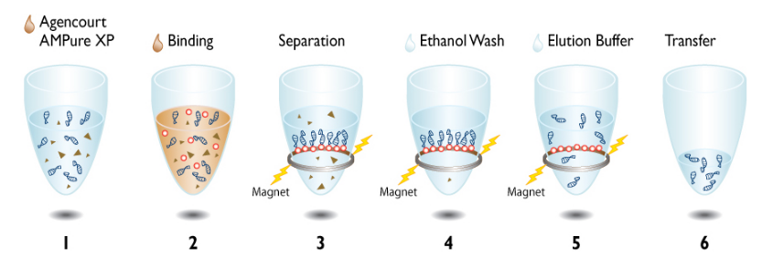
Figure 1 Six steps for the AMPure purification

Commentaires purification :
1. Sortir les aliquots d’AMPure 30min à T°ambiante (faire des aliquots car gros tube d’AMPure)
2. Compléter la plaque des échantillons avec de l’eau pour arriver à 50 µl (pour ne pas que les billes sortent du produit à l’étape suivante) donc ajouter de 38.4 µl d’eau à la multicanaux dans plaque d’échantillons (dans glace)
3. Bien vortexer l’AMPure ! Ne pas hésitez, même en pleins milieux de la plaque
4. AMPure marche au ratio. Pour sélectionner fragment de 100pb : mettre 2 fois le volume des échantillons, d’AMPure (2V AMPure = 1V d’ech). Ici on veut sélectionner au dessus de 250pb donc on met au tant d’AMPure que d’échantillons (ratio 1:1). Donc il faut ajouter 50 µl d’AMPure.
5. Penser à mélanger les puits avec la multicanaux : 10 up-and-down
6. Laisser 5 minutes à température ambiante (minimun) pour que les billes aient le temps de fixer l’ADN
7. Reranger l’AMPure au frigo, rapidement (ne pas laisser dehors)
8. Déposer la plaque sur plaque magnétique (ne plus la sortir jusqu’à l’étape 15) et attendre 10min
9. Apres 10 min, enlever la solution à la multicanaux : attention à bien le faire doucement pour surtout ne pas pipeter les billes
10. Pour enlever la solution : bien aller au fond et essayer d’enlever les 100 µl
11. Utiliser de l’éthanol frais (pas plus de 1mois) car l’éthanol fixe l’eau dans l’air. Avec le temps il a donc tendance à se diluer. Ethanol à 70% optimal pour éliminer les sels. Préparer l’éthanol dans petit bac pour pipeter avec la multicanaux. Possible de déposer l’éthanol avec une seule série de tips (si ne touche pas les puits). Mais pour enlever l’éthanol bien changer de tips à chaque puits.
12. Rajouter directement 200 µl d’éthanol. Attendre 1min. Enlever l’éthanol
13. Remettre 200 µl d’éthanol directement. Attendre 1min. Enlever l’éthanol
/ ! \ Attention à cette étape bien faire attention à enlever correctement tous l’éthanol. Ne pas hésiter à enlever en plusieurs fois et avec plusieurs minutes d’intervalles (exemple : recommencer après 2min). Si il reste des gouttes résiduelles, les enlever avec un seul tips.
14. Apres 10min de séchage, il faut attendre que toutes les petites billes soient légèrement craquelées. Des que c’est le cas, sortir la plaque d’échantillons de la plaque magnétique et l’éluer directement.
15. Pour l’éluer : à l’eau (à tendance à dénaturer l’ADN) ou au tris (se conserve plus longtemps). Ici on va éluer au TRIS 2mM. Ajout de 45 µl de TRIS (quantité variable, selon l’efficacité de la PCR) directe sur les billes. Fermer la plaque avec des 1. Sortir les aliquots d’AMPure 30min à T°ambiante (faire des aliquots car gros tube d’AMPure)
2. Compléter la plaque des échantillons avec de l’eau pour arriver à 50 µl (pour ne pas que les billes sortent du produit à l’étape suivante) donc ajouter de 38.4 µl d’eau à la multicanaux dans plaque d’échantillons (dans glace)
3. Bien vortexer l’AMPure ! Ne pas hésitez, même en pleins milieux de la plaque
4. AMPure marche au ratio. Pour sélectionner fragment de 100pb : mettre 2 fois le volume des échantillons, d’AMPure (2V AMPure = 1V d’ech). Ici on veut sélectionner au dessus de 250pb donc on met au tant d’AMPure que d’échantillons (ratio 1:1). Donc il faut ajouter 50 µl d’AMPure.
5. Penser à mélanger les puits avec la multicanaux : 10 open-down
6. Laisser 5 minutes à température ambiante (minimun) pour que les billes aient le temps de fixer l’ADN
7. Reranger l’AMPure au frigo, rapidement (ne pas laisser dehors)
8. Déposer la plaque sur plaque magnétique (ne plus la sortir jusqu’à l’étape 15) et attendre 10min
9. Apres 10 min, enlever la solution à la multicanaux : attention à bien le faire doucement pour surtout ne pas pipeter les billes
10. Pour enlever la solution : bien aller au fond et essayer d’enlever les 100 µl
11. Utiliser de l’éthanol frais (pas plus de 1mois) car l’éthanol fixe l’eau dans l’air. Avec le temps il a donc tendance à se diluer. Ethanol à 70% optimal pour éliminer les sels. Préparer l’éthanol dans petit bac pour pipeter avec la multicanaux. Possible de déposer l’éthanol avec une seule série de tips (si ne touche pas les puits). Mais pour enlever l’éthanol bien changer de tips à chaque puits.
12. Rajouter directement 200 µl d’éthanol. Attendre 1min. Enlever l’éthanol
13. Remettre 200 µl d’éthanol directement. Attendre 1min. Enlever l’éthanol
/ ! \ Attention à cette étape bien faire attention à enlever correctement tous l’éthanol. Ne pas hésiter à enlever en plusieurs fois et avec plusieurs minutes d’intervalles (exemple : recommencer après 2min). Si il reste des gouttes résiduelles, les enlever avec un seul tips.
14. Apres 10min de séchage, il faut attendre que toutes les petites billes soient légèrement craquelées. Des que c’est le cas, sortir la plaque d’échantillons de la plaque magnétique et l’éluer directement.
15. Pour l’éluer : à l’eau (à tendance à dénaturer l’ADN) ou au tris (se conserve plus longtemps). Ici on va éluer au TRIS 2mM. Ajout de 45 µl de TRIS (quantité variable, selon l’efficacité de la PCR) directe sur les billes. Fermer la plaque avec des caps (/ ! \ Bien prendre des caps qui sont dure à fermer !)
16. Vortexer et Centrifuger cette plaque. Les billes sont encore en solution mais elles ne sont plus fixés à l’ADN.
17. Remettre la plaque d’échantillon sur plaque magnétique. Attendre 1 min. Seul les billes s’y fixent.
18. Il faut récupérer le liquide sans les billes : 2 solutions
· Récupérer seulement 40 µl
· Récupérer en deux fois : 50 µl et on remet cette nouvelle plaque sur l’ément -> 1 min -> On rerécupere 50 µl d’échantillons
19. Fermer la plaque finale avec un film plastique (si besoin pour PCR : récupérer direct les 3µl avant de fermer) et la conserver au frigo (utilisation proche) ou au congel (utilisation tardive).

(/ ! \ Bien prendre des caps qui sont dure à fermer !)
16. Vortexer et Centrifuger cette plaque. Les billes sont encore en solution mais elles ne sont plus fixés à l’ADN.
17. Remettre la plaque d’échantillon sur plaque magnétique. Attendre 1 min. Seul les billes s’y fixent.
18. Il faut récupérer le liquide sans les billes : 2 solutions
· Récupérer seulement 40 µl
· Récupérer en deux fois : 50 µl et on remet cette nouvelle plaque sur l’ément -> 1 min -> On rerécupere 50 µl d’échantillons
19. Fermer la plaque finale avec un film plastique (si besoin pour PCR : récupérer direct les 3µl avant de fermer) et la conserver au frigo (utilisation proche) ou au congel (utilisation tardive).

4. PCR Amplification

- This PCR step uses the Illumina PCR primers to amplify fragments that have our adapters + barcodes ligated onto the ends. To ameliorate stochastic differences in PCR production of fragments in reactions, we run four separate 10 µL reactions per restriction-ligation product, and later combine them. If your sequencing batch includes fewer than 96 individuals, run each PCR at double volume (20 µL) to produce sufficient library quantity.
- Prepare master mix III (see below, 8 µL per sample, but remember to prepare 4 PCR reactions per sample!), vortex and centrifuge. Be sure to prepare separate master mixes for samples to be indexed with different Illumina barcodes- these will each require a different primer mix (see step 0).

Reagent | Number of samples  1x
Water | 2.15
Q5 buffer | 2
dNTP (25mM) | 0.08
PCR Primer Mix | 0.67
Q5 Taq | 0.1
High GC enhancer | 2

- Add 7 µL of the combined master mix III to each well of a plate.
- Add 3 µL of the diluted restriction-ligation purified with AMPure mix.
- Thermal cycler profile for this PCR: 98 °C for 30s; 20 cycles of: 98 °C for 20s, 60 °C for 30s, 72 °C for 40s; final extension at 72 °C for 2 min.
- Pool all the 4 same samples of the PCR together before proceeding to the next step. (ex: pool all the samples A1 together, the samples B1 together, etc, …).
- Prepare master mix IV (see below, 4 µL per sample), remember to account for dual-indexing primers; they need to be prepared in separate mixes.

Reagent | Number of samples 1x
Water | 0.2
Q5 Buffer | 0.8
PCR primer mix | 2.68
dNTP (25 mM) | 0.32

- Add 4 µL to each pooled well PCR product, run thermalcycler profile as follows: 98°C for 3 min, 60 °C for 2 min, 72 °C for 12 min.

Commentaires PCR

1. Sortir les produits dans la glace :
- 2 Buffers : Q5 Buffer et High CG
- dNTP
- Eau MilliQ
- PCR Mix
2. PCR Primer Mix = Mélange Il PCR1 (commun à tous) et de Il PCR2 (spécifique à 1 plaque). Faire au tant de PCR primer Mix que de Il PCR2 => Possible de faire jusqu’à 12 PCR primer Mix pour multiplexer 12 plaques.
3. Il va falloir faire 4 réplicats => donc une plaque d’ADN purifié = 4 PCR. Mais il faut bien faire 4 PCR indépendantes avec 4 master mix PCR indépendants.
3. Préparer la plaque avec 3 µl d’échantillons de la plaque purifié. Astuce : récupérer les 3 µl en déposant la plaque sur la plaque émenter pour être sur de ne pas avoir des billes résiduelles.
4. Faire le Master mix PCR : Eau => Buffer (Bien les vortexer avant) => Vortexer => dNTP => PCR primer mix => Vortexer => Taq (/ ! \ Attention : il faut la sortir seulement à ce moment, dans bloc à -20°C, ne surtout pas la vortexer, et la remettre au congel) => Vortexer le master mix PCR avant de le distribuer : 7 µl à la distributrice (avec même un seul embout par plaque)
5. Fermer avec film plastique, bien jointer le tout.
6. Centrifuger (ne pas Vortexer : film plastique)
7. Biometra : Cycle PCR (voir protocole) avec le Lid à 99°C (max)
8. Pooler les 4 plaques PCR
9. Étape additionnelle : à voir
9. Possible de faire vérification sur gel de la purification et de la PCR (un smear est attendu avec la différente taille des fragments)
Si la PCR n’a pas fonctionné parfaitement, ne pas hésiter à eluer dans moins d’eau par exemple dans 30 µl.

4. Gel Purification and Size Selection

Optional step: run each PCR product on a 1.5% agarose gel for 20-30 minutes. You should see a smear of PCR product from 150 bp to between 500 and 1000 bp, sometimes with a bright band of adapter dimer at 120 bp. Samples that failed to amplify, or amplified only the adapter dimer, can be excluded from the pool.
- Evaporate PCR product to about ½ volume. Pool PCR product from all samples into one tube. [Alternatively, pool PCR products before evaporation, and dry down to less than ½ volume using vacuum centrifuge]
- Fill a gel rig with new, clean TBE buffer. Run the PCR product on 2.5% agarose gel at 100 volts for 2.5 hours. Include a good ladder on multiple gel lanes so that a clear line can be visualized across the gel. Ethidium bromide in the gel will not interfere after gel purification. The best approach is to tape gel combs to allow for larger wells, and to load 50-80 µL of sample into 8-12 lanes.
- Cut the desired region out of the gel using a scalpel. We have used the region from 400-500 bp because it will exclude most fragments that consist mostly of adaptor sequence. Minimize gel exposure to UV by turning off UV table after each gel extraction. When cutting the gel try to choose the region by avoiding clear bands that might appear on the DNA distribution.
- Purify the excised gel punches using MinElute gel extaction kit or similar gel purification kit. One spin column can be used for two gel punches.
- Pool all the gel extracted products quantify hem using the Qubit, and perform an AMPure purification step using a 1:1 ratio as described in step 3. Elution volume should be chosen according to the concentration found by Qubit quantification. A 15% loss should be expected while calculating the optimal elution volume. Volumes lower than 40 µl should be avoided in order to get a good elution on a 1.5ml tube AMPure purification.

5. Preparing final template for Illumina sequencing

1. Use the Qubit to measure DNA concentration of the prepared library. Also run 2 to 5 µL of library on agarose gel to verify size and concentration. A total concentration of >25 ng/L is ideal for Illumina sequencing, but we can go as low as 2 ng/L.

Mardi 7 Juillet :

- Extraction d’ADN :
Test de différentes vitesses
Utilisation de la plaque 4 : colonne 1 et 2

Colonne 1 : Vitesse normale 30Hz (30sec+30sec)
Colonne 2 : Vitesse plus lente 15Hz (30sec+30sec)

Plaque4 | 1 | 2
A | 1/61/M | 1/69/M
B | 1/62/M | 1/70/M
C | 1/63/M | 1/71/M
D | 1/64/M | 1/72/M
E | 1/65/F | 1/73/M
F | 1/66/M | 1/74/M
G | 1/67/M | 1/75/F
H | 1/68/M | 1/76/M

- Gel Électrophorèse :

Vitesse : 120 V - 45min
- Rangée du haut (1er peigne ): colonne 1
- Rangée du bas (2ème peigne ) : colonne 2

=> Aucun ADN détecte

Mercredi 8 Juillet :

- Nanodrop :

Sample ID | ng/µl | A260 | A280 | 260/280 | 260/230 | Cursor abs. | 340 raw
Extraction Test - LO - Pla4 - A1 | 153.42 | 3.068 | 1.464 | 2.10 | 2.04 | 1.503 | 0.113
Extraction Test - LO - Pla4 - B1 | 354.00 | 7.080 | 3.326 | 2.13 | 2.19 | 3.229 | 0.068
Extraction Test - LO - Pla4 - C1 | 426.76 | 8.535 | 4.017 | 2.12 | 2.15 | 3.964 | 0.167
Extraction Test - LO - Pla4 - D1 | 287.80 | 5.756 | 2.663 | 2.16 | 2.30 | 2.499 | 0.071
Extraction Test - LO - Pla4 - E1 | 338.23 | 6.765 | 3.209 | 2.11 | 2.11 | 3.205 | 0.106
Extraction Test - LO - Pla4 - F1 | 192.33 | 3.847 | 1.902 | 2.02 | 1.78 | 2.155 | 0.444
Extraction Test - LO - Pla4 - G1 | 372.96 | 7.459 | 3.496 | 2.13 | 1.63 | 4.568 | 0.076
Extraction Test - LO - Pla4 - H1 | 264.79 | 5.296 | 2.521 | 2.10 | 2.05 | 2.587 | 0.107
Extraction Test - LO - Pla4 - A2 | 237.45 | 4.749 | 2.232 | 2.13 | 2.21 | 2.149 | 0.012
Extraction Test - LO - Pla4 - B2 | 153.17 | 3.063 | 1.467 | 2.09 | 2.21 | 1.383 | 0.020
Extraction Test - LO - Pla4 - C2 | 112.15 | 2.243 | 1.121 | 2.00 | 1.45 | 1.546 | 0.117
Extraction Test - LO - Pla4 - D2 | 199.67 | 3.993 | 1.886 | 2.12 | 2.22 | 1.800 | -0.004
Extraction Test - LO - Pla4 - E2 | 116.30 | 2.326 | 1.111 | 2.09 | 2.12 | 1.096 | 0.532
Extraction Test - LO - Pla4 - E2 | 119.32 | 2.386 | 1.115 | 2.14 | 2.11 | 1.130 | 0.040
Extraction Test - LO - Pla4 - F2 | 154.53 | 3.091 | 1.467 | 2.11 | 2.08 | 1.486 | 0.010
Extraction Test - LO - Pla4 - G2 | 178.52 | 3.570 | 1.717 | 2.08 | 2.20 | 1.620 | 0.003
Extraction Test - LO - Pla4 - H2 | 212.16 | 4.243 | 2.006 | 2.12 | 2.30 | 1.846 | 0.002

- Électrophorèse :

Toujours protocole Guillaume :
Gel à 1%
Puits : 5 µl d’échantillon +3 µl de bleu de charge
Peigne de 12 (puits large)
140V pendant 45min

Présence d’ADN mais en faible quantité => Refaire en mettant plus d’échantillons
Nanodrop peu fiable => remesurer les concentrations au Cubit

- Qubit :

Protocole Qubit
· Matériels :
Dans Kit Qubit :
- Tube stantard
- Buffer Qubit
- Fluorochrome
A demander aux techniciens :
- Standard S1 : 0ng/ul
- Standard S2 : 100ng/ul d’ADN

· Préparation des standards
⇨ Il faut les sortir 20min avant de commencer (à température ambiante)
- A mettre dans tube standard Qubit :
S1 :
- 10 µl de S1
- 1 µl de Fluorochrome
- 189 µl de Buffer Qubit

S2 :
- 10 µl de S2
- 1 µl de S2
- 189 µl de Buffer Qubit

⇨ La somme doit toujours être égale à 200 µl pour tous les tubes (standard et échantillons) donc il faut compléter avec le Buffer pour arriver au 200ul
⇨ Le Fluorochrome : toujours 1ul pour 200ul totale

· Préparation des échantillons
⇨ La quantité d’échantillons est à prévoir car la quantification ne va que de 0 à 100 donc ajuster la quantité d’échantillon mis

Échantillon :
- 2 µl d’échantillon (ADN extrait)
- 1 µl de fluorochrome
- 197 µl de Buffer

⇨ Astuce : faire un mix Buffer + Fluo pour tous les échantillons

- Vortexer
- Attendre 3min avant de quantifier (à température ambiante)
- Sur le Qubit -> «DNA» -> «High Sensibility » -> Faut il refaire les standard « Oui » -> S1
Mettre S1 -> « Read »
Mettre S2 -> « Read »
Mettre echantillon -> “ Read ”
Indiquer l’unité : ng/ul et la quantité d’échantillons déposé : ici 2 µl

Résultats :
1 = A1 : 8.87ng/µl
2 = B1 : 1.83 ng/µl
3 = C1 : 5.03 ng/µl
4 = D1 : 9.64 ng/µl
5 = E1 : 2.95 ng/µl
6 = F1 : 10.03 ng/µl
7 = G1 : 1.83 ng/µl
8 = H1 : 6.10 ng/µl

9 = A2 : 2.23 ng/µl
10 = B2 : 4.7 ng/µl
11 = C2 : 0.3 ng/µl
12 = D2 : 3.51 ng/µl
13 = E2 : 0.7 ng/µl
14 = F2 : 4.43 ng/µl
15 = G2 : 7.19 ng/µl
16 = H2 : 3.97 ng/µl

- Électrophorèse :

- 40 min à 100V
- 1.5% pour 100ml -> 1.5g d’agarose
- + d’ADN dans les puits (+étroits): 15µl d’ADN + 3 µl de bleu de charge

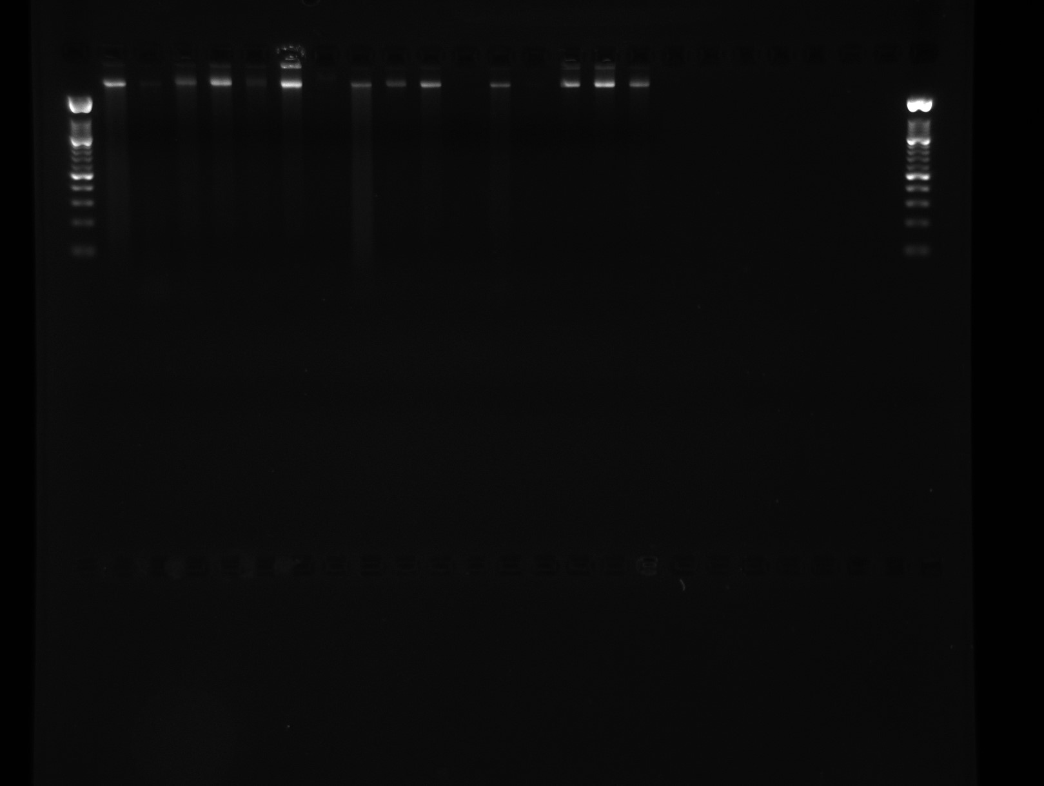

=> Choix du protocole :
Bonne qualité d’ADN (grand fragment) pour les 2 colonnes (donc quelque soit la vitesse de broyage lors de l’extraction)
Concentration plus importante pour la 1er colonne (extraction normale) que pour la 2eme (extraction avec vitesse de broyage lente)
=> Donc pour la suite : vitesse d’extraction de 30Hz : 30sec et 30sec

- Préparation des RAD-Seq :

Dans une plaque 96puits : 6µl des échantillons ayant les plus fortes concentrations :
1 = 4A1
2 = 4C1
3 = 4D1
4 = 4F1
5 = 4H1
6 = 4B2
7 = 4F2
8 = 4G2

- Aliquot :
Dans les tubes 1.5ml safe lock : 170-45 = 125 µl
Dans plaque : 40 - 6 = 34 µl

Jeudi 9 Juillet 2015:
Prévisions des produits à commander:
Volume de produits à prévoir pour la digestion sur l’ensemble de la manip RADs.
1,000 individus pour mesurer la recombinaison et 100 individus correspondant au 10% d’individus choisis aléatoirement pour dupliquer la manip et mesurer le taux d’erreur. Soit 1,100 digestions. C’est à dire un mix correspondant à 1,100 * 1.1 = 1,210 individus.

 | 1 individu | Master-Mix  8 individus  (préparer pour 10) | Master-Mix  1,210 individus
ADN | 6µL | x | x
eau | 1.9µL | 19µL | 2,299µL
Buffer Cut-Smart 10x | 0.9µL | 9µL | 1,089µL
SbfI | 0.1µL | 1µL | 121µL
MseI | 0.1µL | 1µL | 121µL

Buffer Cut-Smart 10x: 1,089µL
Enzyme SbfI: 121µL
Enzyme MSeI: 121µL

- Rad-Seq :

1- Digestion :
Prévu pour 10 échantillons
2- Ligation

Vendredi 10 juillet :

- Rad Seq (Suite) :

3- Purification
- Diluer la plaque pour arriver à 50 µl donc il faut ajouter 38.4 µl d’eau
- Ratio 1:1 => donc il faut ajouter 50 µ d’AMPure
- A la fin, il faut eluer dans une quantité plus ou moins importante (suivant résultats de PCR) d’eau ou de Tris : ici eluer avec 45 µl de Tris

4- PCR :
Test : donc pas de quadruplicat (pas nécessaire)

- Gel :
Pour vérifier les étapes précedentes : gel
- Les 8 premiers puits (gauche) : 8 échantillons après purification
Faible en quantité donc dépot de 15µl + 3µl de bleu de charge
- Les 8 derniers puits : 8 échantillons après amplification (PCR)
Échantillons amplifiés donc seulement 5µl nécessaire et 1µl de bleu de charge

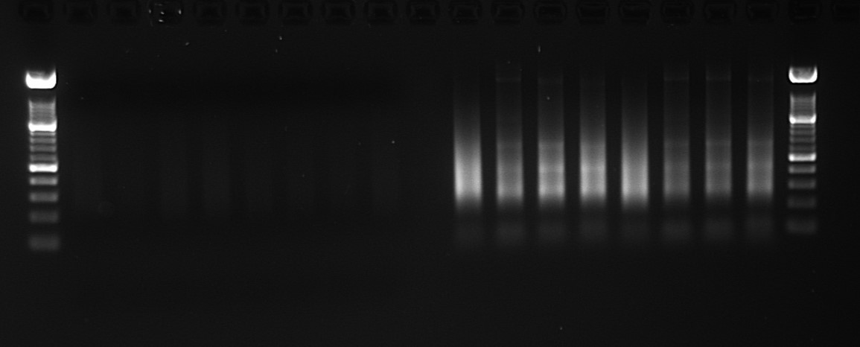

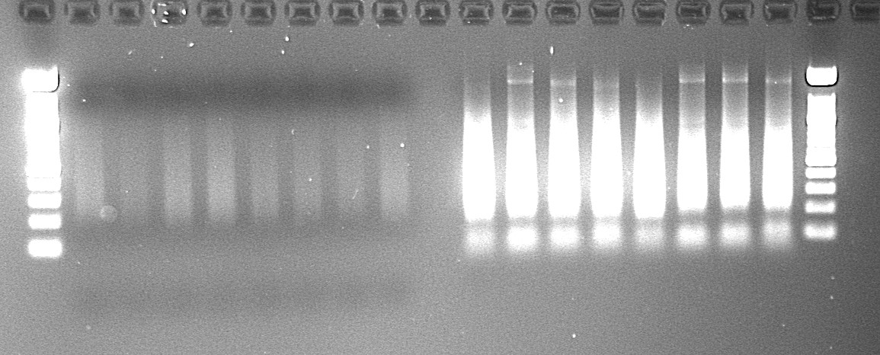

Mercredi 15 juillet :

Reremplissage des plaques 1 (trop peu de matériel pour les premières colonnes) et 4 (2colonnes utilisés en test)

Lundi 20 juillet :

- Extraction d’ADN

Plaque 1 : Attention trop de matériel dans les colonnes 9 à 12
-> Probablement concentrations très faible voir nulle

Plaque 2 : Un peu trop de matériel dans toute la plaque
-> Devrait être bon
(IDEM pour toutes les plaques suivantes)

Mardi 21 Juillet 2015:

Avons reçu les produits suivant:
.Q5 Hot Start HiFi DNA; M0493L; 733.90chf
.T4 DNA Ligase; M0202L; 404.40chf
.MseI; R0525L; 392.70chf
.SbfI-HF; R3642L; 410.20chf

- Extraction d’ADN

Plaque 3 :
Plaque 4 : Pblm broyage : 5C

Mercredi 22 juillet :

- Extraction d’ADN

Plaque 5 : Pblm broyage 8D 12C 6E
Plaque 6 : Pblm broyage 12C 6E

Jeudi 23 juillet :

- Extraction d’ADN

Plaque 7
Plaque 8 : Pblm broyage 12B
Pblm 2x Mag Attract : 8G

Vendredi 24 juilllet :

- Extraction d’ADN

Plaque 9 : Ajout des individus mal extraits :
13/7/M
13/128/M
13/159/M
13/113/M
9/8/M
12/102/M
(Attention : il en manque P6 12C et 6E)

+Ajout de 4 blancs (200µl d’eau) : témoins négatifs

Pblm broyage : 6B 6E

Plaque9 | 1 | 2 | 3 | 4 | 5 | 6
A | 9/15/F | 9/23/F | 9/31/M | 9/39/F | 7/2/F | B13/159/F
B | 9/16/F | 9/24/F | 9/32/M | 2/1/F | 7/3/M | B13/113/M
C | 9/17/M | 9/25/F | 9/33/F | 2/2/F | 15/1/M | B9/8/M
D | 9/18/F | 9/26/F | 9/34/M | 2/3/F | 15/2/M | B12/102/M
E | 9/19/M | 9/27/M | 9/35/F | 2/4/M | 15/3/F | Blanc
F | 9/20/F | 9/28/F | 9/36/F | 11/1/F | 12/122/M | Blanc
G | 9/21/M | 9/29/M | 9/37/M | 14/129/F | B13//7/M | Blanc
H | 9/22/F | 9/30/M | 9/38/M | 7/1/M | B13/128/M | Blanc

Lundi 27 juillet :

- Extraction d’ADN :

Plaque 10 : Tirage aléatoire de 10%des individus déjà extraits :

P10 | 1 | 2 | 3 | 4 | 5 | 6 | 7 | 8 | 9 | 10
A | 1/103/F | 1/43/M | 12/108/F | 12/73/M | 13/132/F | 13/22/F | 13/62/F | 14/123/M | 14/220/M | 14/72/M
B | 1/110/M | 1/66/M | 12/113/M | 12/94/M | 13/14/M | 13/229/F | 13/65/M | 14/129/F | 14/23/M | 14/88/F
C | 1/111/M | 1/7/F | 12/18/M | 12/95/M | 13/140/F | 13/232/M | 13/70/M | 14/157/M | 14/233/NA | 14/91/M
D | 1/116/F | 1/76/M | 12/22/M | 12/99/F | 13/151/M | 13/244/F | 13/71/M | 14/168/F | 14/234/M | 14/96/F
E | 1/118/M | 1/89/M | 12/38/F | 13/105/F | 13/156/F | 13/28/M | 13/74/M | 14/192/F | 14/29/F | 9/19/M
F | 1/120/F | 1/92/M | 12/40/M | 13/107/F | 13/166/M | 13/30/F | 13/88/F | 14/197/NA | 14/30/M | 9/29/M
G | 1/126/F | 1/94/F | 12/52/F | 13/11/F | 13/170/F | 13/32/F | 14/106/F | 14/202/M | 14/49/F | 9/33/F
H | 1/136/M | 12/103/M | 12/56/M | 13/125/M | 13/173/M | 13/42/F | 14/122/F | 14/213/M | 14/66/F | 9/6/F

Mardi 28 juillet :

- RADs :

Plaque 9 : 6 colonne (48ind x 1.2 = 58 ind)

- Digestion :

Produits n/ech n tot
Eau MilliQ 1.9 110.2
10xCutsmart 0.9 52.2
MseI 0.1 5.8
SbfI 0.1 5.8

Programme 13 dans (de gauche à droite) Biometra 2 (dans répertoir 5. Marie V) ou 4 (dans répertoire Camille, MdP : 1983 )

- Annealation :

MseI : 100µl + 100µl + 800µl d’eau

Programme 14 dans 2eme Biometra

Mercredi 29 juillet :

- RADs

- Ligation :

Produits n/ech n/tot
10xCutsmart 0.26 15.08
10mM ATP 0.116 6.728
Water 0.565 3.277
MseIadapter 1.0 58.0 =Mix MseI
T4 DNA Ligase 0.1675 9.715

Programme 15 dans 2eme Biometra

- PCR

Mix IlPCR1 = 900 + 50 + 50

Mix PCR:
Produits n/ech n/tot
Water 1.43 82.94
Q5 Buffer 2 116
High GC enhancer 2 116
dNTP 0.8 46.4
PCR Primer mix 0.67 36.86
Q5 Taq 0.1 5.8

Jeudi 30 juillet :

- Gel :

Plaque 9
5 µl d’échantilon + 2 µl gel red
4 µl ladders + 2 µl gel red

Plan gel :

Ladders A1 A2 B1 B2 … H1 H2 ladders A3 A4 … H3 H4
Ladders A5 A6 … H5 H6 ladders

GEL A COLLER

Probleme avec bleu de charge
Deuxieme gel avec colonne 5 et 6 :
résultats corrects : Smear
4 Blancs testés : pas de smear, mais une bandes correspondants aux dimères d’adaptateurs

Vendredi 31 juillet :

- RADs :

- Ligation : Plaque 1

BufferCut Smart 026 30.16
Eau Milli Q 0.0565 6.554
Mix MSE I 1.0 116.0
ATP 0.116 13.456
Ligase t4 DNA 0.1675 19.43
-----------
185.6 /8 = 23.2

- PCR :

Mix IlPCR2 : 360µl H20 + 20µl IlPCR1 + 20µl IlPCR2-2
Mix IlPCR3 : 360µl H2O + 20µl IlPCR1 + 20µl IlPCR2-3
Mix IlPCR4 : 360µl H20 + 20µl IlPCR1 + 20µl IlPCR2-4
Mix IlPCR5 : 180µl H2O + 10µl IlPCR1 + 10µl IlPCR2-5

IlPCR1 => Terminé

Mix IlPCR1 : 962 µl
Mix IlPCR2 : 400 µl
Mix IlPCR3 : 400 µl
Mix IlPCR4 : 400 µl
Mix IlPCR5 : 200 µl

- RADS :

- Purification : Plaque 1

- PCR :

4 Réplicats Plaque 1 : Il PCR 1 => PCR1A
PCR1B
PCR 1C
PCR 1D

Mix
Water 1.43 165.88
Q5 Buffer 2 232
High GC Buffer 2 232
dNTP 0.8 92.8
Il PCR1 0.67 77.72
Q5 Taq 0.1 11.6
--------------
812 /8 = 101.5

- RADs :

- Digestion : Plaque 2

Lundi 3 août :

- RADs :

- Ligation : Plaque 2
- Digestion : Plaque 3
- Purification : Plaque 2

- PCR :

Plaque 2 : Mix Il PCR 2 => PCR 2A
PCR 2B
PCR 2C
PCR 2D

Attention : problème dans une demi plaque P2B
-> Colonne 7 : film décollé -> Évaporation

Mardi 4 août :

- RADs :

- Ligation : Plaque 3
- Préparation de 200ml d’EtOH à 70%

0.70 * 200 / 0.96 = 145 ml EtOH à 96% + 55 ml d’eau Milliq

- Digestion : Plaque 4
- Purification : Plaque 3

- PCR :

Plaque 3 : Mix Il PCR 3 => PCR3A
PCR3B
PCR3C
PCR3D

Mercredi 5 août :

- Pool PCR

Poolage des 4 plaques PCR : 10µl + 10µl + 10µl + 10µl
=> Plaque 1

Mix PCR2 :

Water 0.2 20.8
Q5 Buffer 0.8 83.2
PCR Priimer Mix 2.68 278.72
dNTP 0.32 33.28 /!\ Attention 25mM /!\

- Gel :

Plan :
ladders A1 A2 B1 B2 … H5 H6 ladders
ladders A7 A8 B7 B8 … H11 H12 ladders

Pour vérifier le résultat de la PCR sur la plaque POOL-PCR (contenant la PCR des 4 plaques poolées), prendre une plaque 96, et y mettre les échantillons (5µL) pour faire la suite du gel au second étage.
5µl d’ech + 3 µl bleu
3 µl ladders + 3 µl bleu

PHOTO GEL 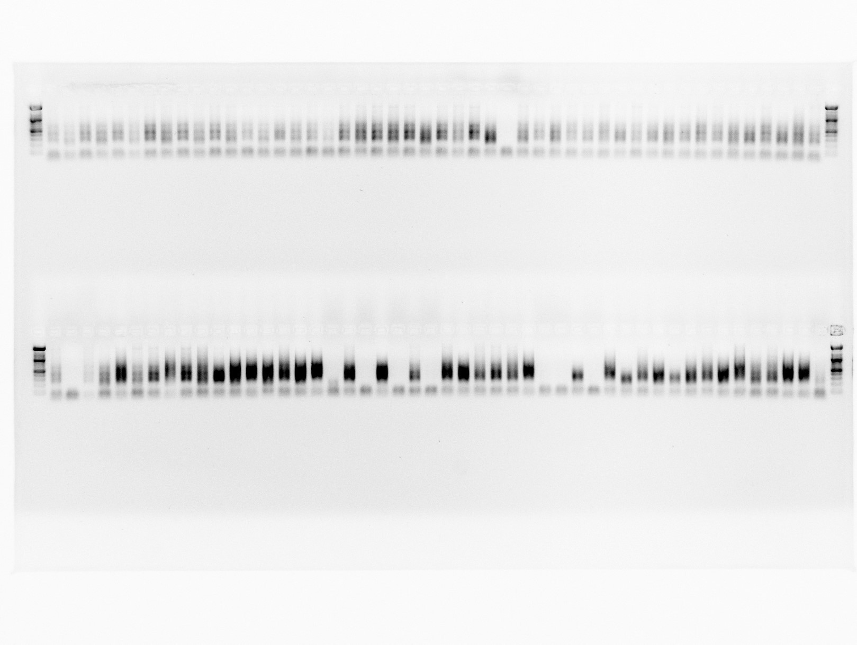
Ladder A1 A2 B1 B2 C1 C2 D1 D2 E1 E2 F1 F2 G1 G2 H1 H2 A3 A4 B3 B4 C3 C4 D3 D4 E3 E4 F3 F4 G3 G4 H3 H4 A5 A6 B5 B6 C5 C6 D5 D6 E5 E6 F5 F6 G5 G6 H5 H6 Ladder

Ladder A7 A8 B7 B8 C7 C8 D7 D8 E7 E8 F7 F8 G7 G8 H7 H8 A9 A10 B9 B10 C9 C10 D9 D10 E9 E10 F9 F10 G9 G10 H9 H10 A11 A12 B11 B12 C11 C12 D11 D12 E11 E12 F11 F12 G11 G12 H11 H12 Ladder

- Pool plaque :

Pool plaque 1 dans tube 1.5ml
-> Individus qui n’ont pas marcher ont été enlevé :
Individus non poolés :
3G
8A
9H
10 A B C D H
12 A

- Evaporation : But de concentrer

20min à 45°C (reglages) pour les 3 tubes
=> Evaporation de moins de la moitié

3 Tubes => 1 seul tube (Plaque 1) de 1.5 ml avec ADN concentré pour gel
=> Reste (non utilisé pour size selection) => conservée à 20°C

- RADs :

- Digestion : Plaque 5
Plaque 6

Jeudi 6 août :

- RADs :

- Ligation : Plaque 4
Plaque 5
=> Peut être problème colonne 6 et 7 => Juste à surveiller
Plaque 6
- Digestion Plaque 7

- Gel Selection size

- Gel : 110 ml TBE 1 X
2.75g d’agarose (2.5%)
11ml de BET (10%)

20 min de séchage
Peigne 12

- Echantillon : 500µl mélangé à 100µl de bleu de charge

- Plan :
ladders 4 ech ladders ladders 4ech ladders

ladders = 4µl
ech = 60µl (charger au max)

- Migration : 2h30 à 100V

- Découpage du gel : fragments entre 300 et 500 pb

Vendredi 7 août :

- Récupération de l’ADN sur gel :

- Poids gel : 4.88g
-> 3 x 4.88 ml de Buffer => 20min à 50°C (Vortexer 10eme minute)
-> 4.88 d’isopropanol

- 4880 / 375 = 13
-> 375 = capacité max par colonne
-> 13 = nb de colonnes nécessaires

- Charger 700µl / tubes (13 tubes => donc plusieurs passages)

- Qubit :

- Concentration ADN : 4.10 ng/µl
- Volume total :259 µl

- n = CV
n = 4.10 x 259 = 1061.9ng

- Purification : AMPure

- Ethanol : 1 ml
- Elution : 42µl TRIS

- Qubit :

C° = 21.4 ng/µl

- Gel :
ladders ADN ladders
4µl 3µl + 3BC 4µl

l 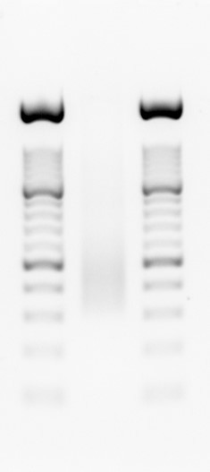

Volume restant plaque 1 (sotckée à -20°C)

V = 42 - 3 - 20 - 2 = 17 µl
gel CIG Qubit

=> 20µl de la Plaque 1 amené au CIG

Lundi 10 août :

- RADs :

- Purification : Plaque 4
- Digestion : Plaque 8
- Purification : Plaque 5
- Ligation : Plaque 7
- LIgation : Plaque 8
/!\ Attention : il n’y a plus de Mix MSEI Annealé donc la colonne 12 (6 premiers puits) et colonne 11 (2 premiers puits) sera à refaire!

Mardi 11 Août :

- RADS :
- Purification : Plaque 7
Plaque 8

- Pool PCR :
Sans mix : Plaque 2
Plaque 3

Mercredi 12 août :

- Pool PCR + mix : Plaque 2 et 3
- Gel :

Plaque 2 et 3
￼

Plaque 2:
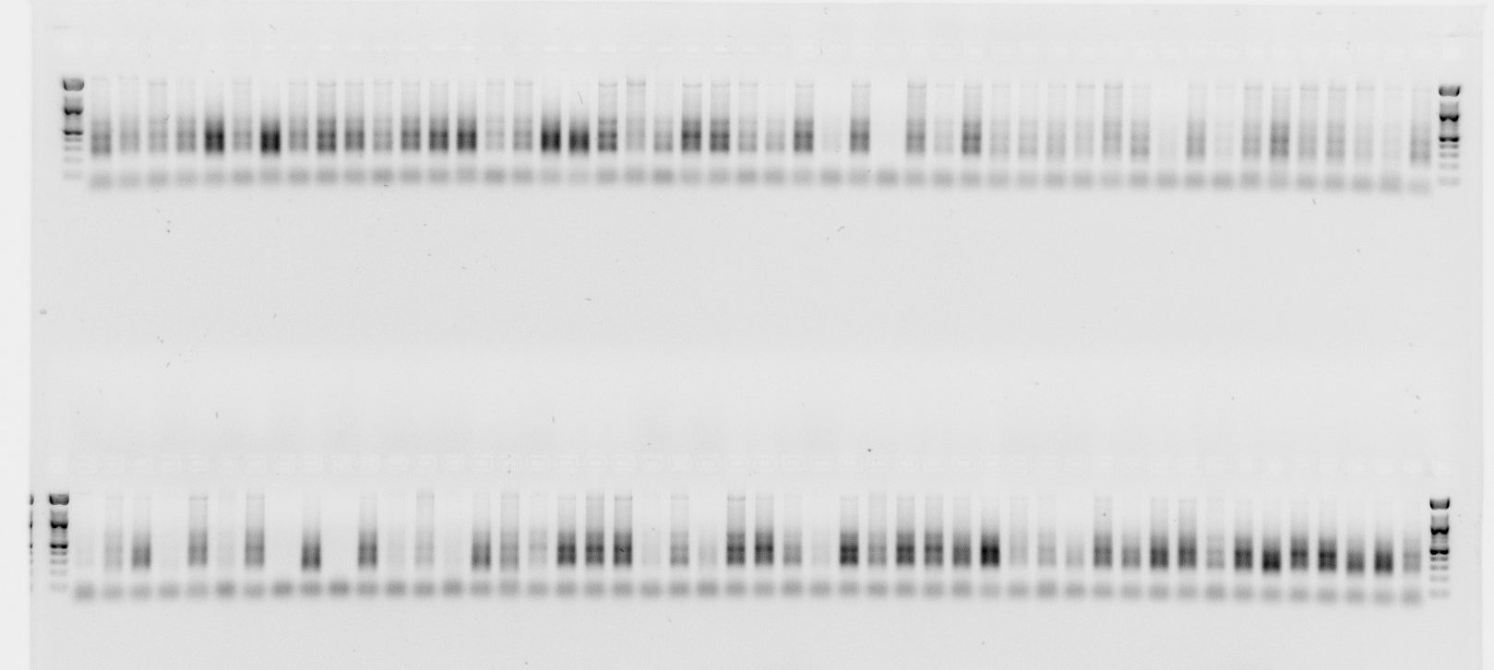
Plaque 3: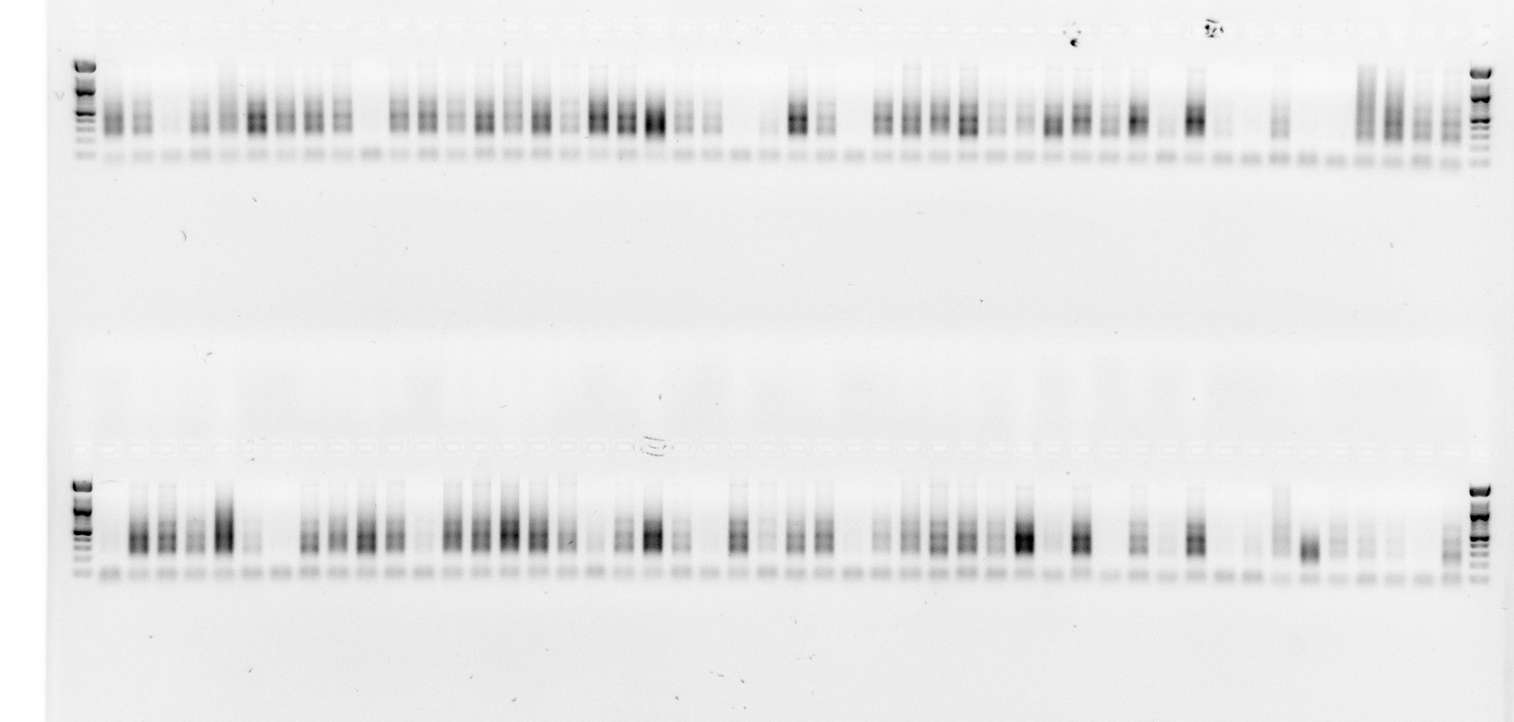
Ladder A1 A2 B1 B2 C1 C2 D1 D2 E1 E2 F1 F2 G1 G2 H1 H2 A3 A4 B3 B4 C3 C4 D3 D4 E3 E4 F3 F4 G3 G4 H3 H4 A5 A6 B5 B6 C5 C6 D5 D6 E5 E6 F5 F6 G5 G6 H5 H6 Ladder

Ladder A7 A8 B7 B8 C7 C8 D7 D8 E7 E8 F7 F8 G7 G8 H7 H8 A9 A10 B9 B10 C9 C10 D9 D10 E9 E10 F9 F10 G9 G10 H9 H10 A11 A12 B11 B12 C11 C12 D11 D12 E11 E12 F11 F12 G11 G12 H11 H12 Ladder

- Purification : Plaque 5
- PCR : Plaque 4 -> Il PCR 4

Jeudi 13 août :

- Pool PCR :
Plaque 2
Ind à enlever :
3F 3G
5D 5E 5H
7A
8BCDEFG
9C 9F

- Gel Plaque 3 :

Plaque 3 : ind à enlever
1B
2E
3D 3F
5E 5F
6F
7AD
8F
9F
10C
11H
12ABCD

Pool PCR :
Plaque 3 : Pool en 3 tubes de 1.5ml => A evaporer
Plaque 4 : 4 plaques pooler en une => Mix PCR 2 A ajouter!

- Size selection :

Plaque 2

Protocole Pool PCR

· Pool PCR :
- Pooler les 4 PCRs dans une seule plaque : 40µl/puits
- Préparer Mix PCR2 x106
- Ajouter 4µl de Mix
- Cycle PCR : 20min
Programme 17 LOPCRPool
- Gel avec les 96échantillons => Voir les individus qui n’ont pas été amplifiées
- Pooler toute la plaque en éliminant les individus qui ne marchent pas, dans plusieurs tubes 1.5ml (ex : 3)
- Bien mélanger les 3 tubes pour qu’ils contiennent la même solution, en même quantité
- Noter le niveau de la solution pour chacun des tubes
· Concentration/Evaporation :
- Au labo du 2ème étage, allumer la machine pour concentrer
- Bien fermer la verrou/la valve à gauche ainsi que le couvercle/chapeau en verre
- Suivre les instructions notés dans la fiche posée à coté la machine
- Attendre une 15aine de minutes pour que la machine fasse le vide et soit à bonne température
- Quand la machin est prête : elle sonne => Continuer les instructions de la fiche
- Mettre les échantillons ouverts, en équilibrant bien les tubes
/ ! \ Attention : ne pas oublier d’avoir mis une marque du niveau
- Fermer et lancer le programme pendant 1h05 (pour ne pas que ça s’arrête) et à 45°C
Remarque : Si les tubes sont pleins ne pas hésiter à mettre la température plus chaude
- Enlever les tubes dès que le niveau est descendu à moins de la moitié du contenu initial
/ ! \ Attention : ne jamais trop concentrer (jamais plus de la moitié d’évaporation)
- Mettre Stand By puis ouvrir le robinet/valve puis le couvercle
- Mettre les 3 tubes dans un seul, vortexer et centrifuger => conserver à 4°C
· Size selection :
- Préparation du gel :
110ml TBE 1X
2.75g d’agarose (gel à 2.5%)
11µl BET (10%)
/ ! \ Attention à la température du gel : ne pas couler quand c’est trop chaud
Peigne avec 12puits (large)
20min de séchage
- Préparer 500µl d’échantillons poolés concentrés, ajouter 100µl de bleu de charge
- Ladders : 4µl et Echantillons : 60µl (charger au maximun)
- Plan du gel : ladders 4 puits d’échantillons ladders ladders 4 puits d’échantillons ladders
- Mettre à migrer 1h30 à 100V
- Récupérer le gel => Photo

- Couper le gel en deux pour faire 4 puits d’échantillons à la fois
- Sous les UVs (Casque + Blouse + Dans le noir) découper les 4 bandes dans chacune des deux demi-gel
- Récupérer les 8 morceaux dans des tubes ependorf 1.5ml ou 2ml => Conserver à 4°C
- Reprendre une photo des deux morceaux de gel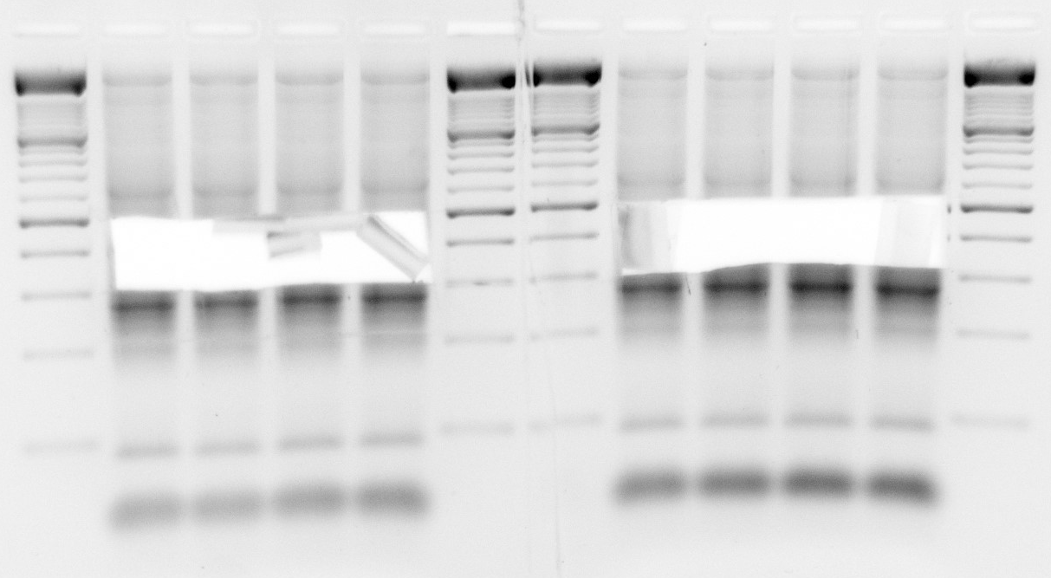

· Extraction sur gel :
- Prendre un Falcon et le tarer
- Mettre les morceaux de gel dedans => Peser le tout : ex : 4.88g
- Ajouter 3x le volume en Buffer QG (conservé à température ambiante, buffer jaune) => Ici 15ml. Pour le buffer jaune: si il est au frigo, il est cristallisé. Faut le chauffer en le passant dans l’eau tiède (bouchon fermé !). Le kit est au niveau de la paillasse de Marie (en hauteur).
- Mettre au bain marie à 50°C pendant 20min (bien vortexer à la 10ème minute)
- Une fois bien fondue, préparer le nombre de colonnes nécessaires (conservées à 4°C)
Poids du gel / Capacité en agarose max par colonne (375µg) = Nb de colonnes nécessaires
4880µg / 375µg = 13
- Ajouter au Falcon, 1x le volume en isopropanol => Ici 4.88ml
- Attendre 5min à Température ambiante
- Charger 700µl par colonne
- Centri 1min à 13500rpm
- Vider les tubes (jeter la solution filtré), les tapoter
- Reremplir les tubes avec 700µl => Centri => Vider : Le faire jusqu’à passer tout le falcon
/ ! \ Attention : Dernier passage, mettre le même volume dans toutes les colonnes
- Ajouter 500µl de Buffer QG (jaune) dans chaque tube (le même qui a été utilisé pour faire fondre le gel).
- Centri 1min à 113500rpm
- Vider les tubes
- Ajouter 700µl (pas plus sinon ça déborde) de Buffer PE (Buffer auquel il faut la première fois rajouter de l’alcool) dans chaque colonne
( - 5min à T° ambiante )
Remarque : cette étape est optionnelle (ne pas la faire) car après on purifie avec de l’AMPure
- Centri 1 min
/ ! \ Attention à la manipulation des tubes
- Vider les tubes
- Centri 3 min => Pour bien enlever tout l’éthanol
- Déposer les colonnes (partie supérieures des tubes, roses) dans des nouveaux tubes 1.5ml ependorf
/ ! \ Attention à bien changer de tubes !!!
- Eluer les tubes dans 20µl (ou 30µl) de Buffer EB
/ ! \ Attention : Bien important de mettre sur la membrane et de ne surtout pas toucher la membrane. Changer de tips à chaque fois.
- Attendre 3 min à température ambiante
- Centri 1min à 13500 rpm
Remarque : Possible de faire un spin différentiel : 2000, 4000, 6000, 13000 et attendre que ça redescende à chaque fois
- Récupérer l’élution et tout mettre dans un même tube
- Mesurer la concentration au Qubit : 4.10ng/µl
- Mesurer le volume de solution : 259 µl
· Purification :
- AMPure : Meme protocole que pour RADs :
Ratio 1 :1 donc ici 259 µL d’AMPure
1mL d’Ethanol
Elution dans 42µL TRIS
- Après purification :
- Mesurer : la quantité au QUbit
- Vérifier la size selection sur gel (petit gel, 1.5%, petit puit avec 1 seul puit avec 3µL d’échantillons

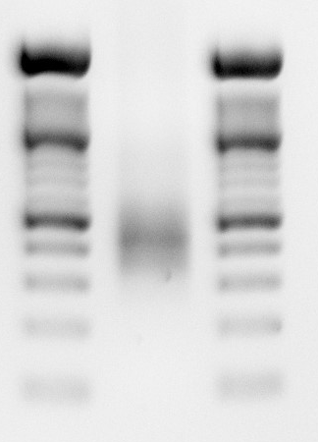

Vendredi 14 Aout 2015:
Départ de Laure: on passe aux choses sérieuses.

Résumé des étapes de la manip RADseq:
Extraction:
.Extraction ADN

RADS:
.Digestion ADN
.Ligation des produits de digestion
.Purification de l’ADN

PCR:
.PCR (4 réplicats)

Pool PCR:
.Pool des produits de PCR (4 plaques PCR en une)
.PCR du pool_PCR1
.Gel plaque
.Pool PCR2: plaque → 3 tubes 1.5 mL

Size Selection:
.Concentration ADN
.Size selection
.purification → quBit (avant/après)
.Gel
.Envoyer au CIG

Bilan à ce jour:
Plaque 1: terminé, au CIG.
Plaque 2: terminé, à -20°C. À amener au CIG.
Plaque 3: Pool PCR2 évaporé → À faire la size selection
Plaque 4: Pool PCR1. À ajouter PCR mix2 puis gel.
Plaque 5 à 9: RADS. À faire: PCR + pool_PCR + size selection.

Au congel:
Plaque 1 à 9:
Extraction:
Boite: ADN extrait dans des tube 1.5 mL. 170µL par tube.
Plaque: ADN extrait dans des plaques PCR: 24 µL par échantillon.
RADS:
Plaque: ADN digéré, ligué et purifié. Dans des plaques PCR, 33-50 µL par échantillon.

Plaque 4:
PCR:
Plaque: pool PCR1 (4PCR). 1 plaque PCR avec 40µL par échantillon.
Plaque 1 à 3:
PCR:
Plaque: pool PCR2: individus à éliminer → 1 plaque PCR: 44µL par échantillon (seulement quelques puits).
Plaque 3:
1 tube d’ADN amplifié poolé concentré
Plaque 2:
Tube final: 25µL → à envoyer au CIG (+ tube ADN amplifié poolé, concentré).
Plaque 1:
Tube final (restant du CIG, 17µL) plus tube ADN amplifié poolé/concentré.

Fragment analyzer: plate-1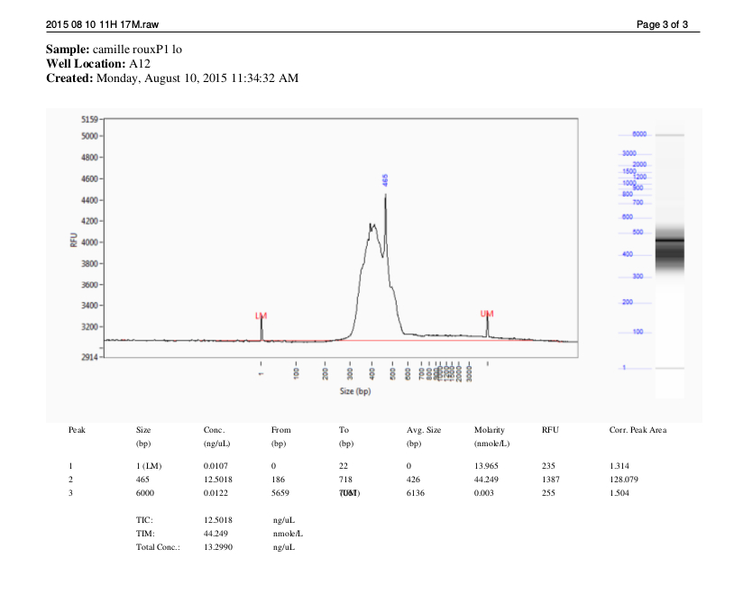

Mardi 3 Novembre:

Mesure QuBit de la plaque 2, 2 tubes, en prélevant 1µL de chaque (idée de Dessie).
Tube1: 23.8 ng.µL⁻¹
Tube2: 6.96 ng.µL⁻¹

Jeudi 5 Novembre:
La plaque 3 dans le congélo “Alvarez” (portoir rose) était déjà concentré. Il contenait 1.5mL, correspondant apparemment à 3 tubes 1.5mL évaporé jusqu’à 500µL.
De ce tube (plaque 3, concentré), j’en ai prélevé 480µL pour faire la size selection.

Size selection dans le labo du second, salle PCR. Ne rien y entrer à part le tube chargé (480µL de tube-3 concentré + 100µL bleu de charge qui est dans le stock commun, frigo du second).

Pour le gel de la size-selection, changer le tampon de la cuve avec du TBE frais.

Charger:
4µL ladder (sur la paillasse des cuves) // 4 x 60µL d’ADN+ bleu de charge // 2 x ladder // ladder

Migrer à 100V pendant 2h30.

Gel avant sélection de la plaque 3
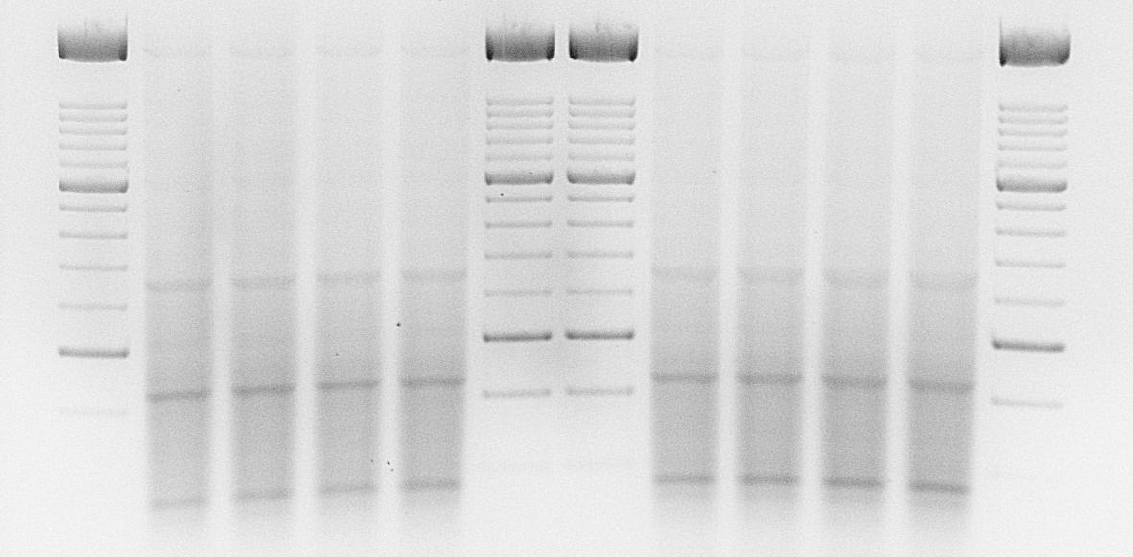
Gel après sélection de taille entre 300 et 500 de la plaque 3
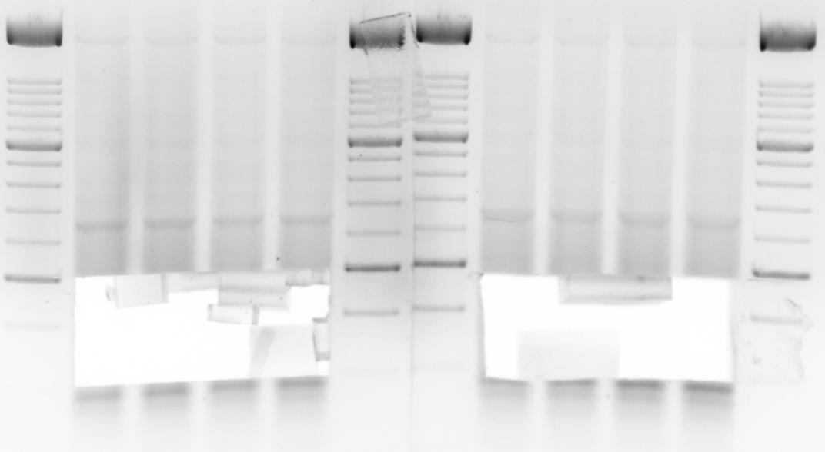

Pour la sélection sur gel:
Préparer un portoir avec Falcon 50 avant d’entrer dans la salle BET, et du papier absorbant propre pour poser portoir + Falcon à coté de la plaque UV pour découper.
Mettre une blouse + gants blancs + gants bleus
- prendre une photo du gel en faisant ça rapidement pour éviter les erreurs de séquençage. (UV à 380, capture aussitot, éteindre UV).
- transférer le gel de l’appareil photo à UV à la plaque UV pour découper.
- prendre scalpel pointu et non arrondi
- mettre le masque anti-UV.
- Éteindre la lumière de la pièce.
- allumer UV au minimum sur la machine. La machine a 3 positions: éteint → UV max → UV min
- couper en évitant de mettre trop gel au bord avec pas d’ADN. Il faut faire très vite.
- Éteindre les UV. Recommencer pour l’autre moitié du gel.
- mettre les carrés de gel dans le Falcon
- photo du gel final

min Elute (extraction depuis le gel):
- faire la tare avec un Falcon vide
- peser le Falcon contenant le gel
- ajouter 3 fois le volum de Buffer QG
- Bain Marie à 50°c (20 minutes avec un léger vortexage)
- sortir N colonnes où N est égal au poids du gel (4600mg) divisé par 375mg, soit pour moi 13 colonnes
- 4.6 mL d’iso-propanol.
- suivre le protocole page 34
- Élution finale dans 20 µL tampon pour chacun des 13 tubes
- Récupérer les 13 fois 20µL dans un tube de 1.5mL → congélo. “Plate 3, Size Sel, croux”

Lundi 9 Novembre:
QuBit de la plaque “Plate 3, Size Sel, croux” issue du MinElute.
2 µL de solution dosée à: 5.48 ng/µL.

Ai mesuré un volume restant de “Plate 3, Size Sel, croux” de 180µL.
Faudra donc mettre le même volume pour la purification à l’AMPure.

AMPure du tube de 1.5mL “Plate 3, Croux” après Size-Selection au minElute.

- T°C ambiante pendant 30min.
- Vortex l’AMPure pendant 2min.
- ajouter 180µL d’AMPure à l’ADN et faire 10 “up and down” à la pipette.
- Laisser 5min à T°C ambiante.
- Mettre le tube sur la plaque aimantée pendant 10 minutes
- Éliminer le surnageant: NE SURTOUT PAS FAIRE BOUGER LES AIMANTS, ni toucher les billes.
- 1mL d’éthanol 70% (frais, moins d’un mois), puis 1min sur les aimants.
- Toujours sur les aimants, retirer l’éthanol.
- Recommencer l’étape: 1mL d’éthanol + 1 minutes d’aimant + retirer l’éthanol.
- Enlever au mieux les gouttes d’éthanol à la pipette.
- Une fois l’éthanol retiré, laissé à température ambiante (et sur les aimants) pendant 10-15minutes (jusqu’à ce que les billes craquellent un peu).
- Retirer le tube des aimants.
- Ajouter 42µL de tris à 2mM afin d’éluer l’ADN.
- “up and down” 30 fois mais doucement.
- Une minute d’aimants pour séparer les aimants de la solution contenant l’ADN.
- Toujours sur les aimants, transférer la solution dans un nouveau tube labellisé ”plate 3, C.Roux Final” prêt à être envoyé au CIG après un dernier gel.

Le tube “plate 3, C.Roux, final” a une concentration en ADN mesurée au QuBit de: 30.5 ng/µL (Plus que Laure).

Mardi 10 Novembre:
La plaque 4 est le pool de 4 PCR indépendantes de la plaque 4. Il faut faire une PCR de cette plaque et la passer sur gel.
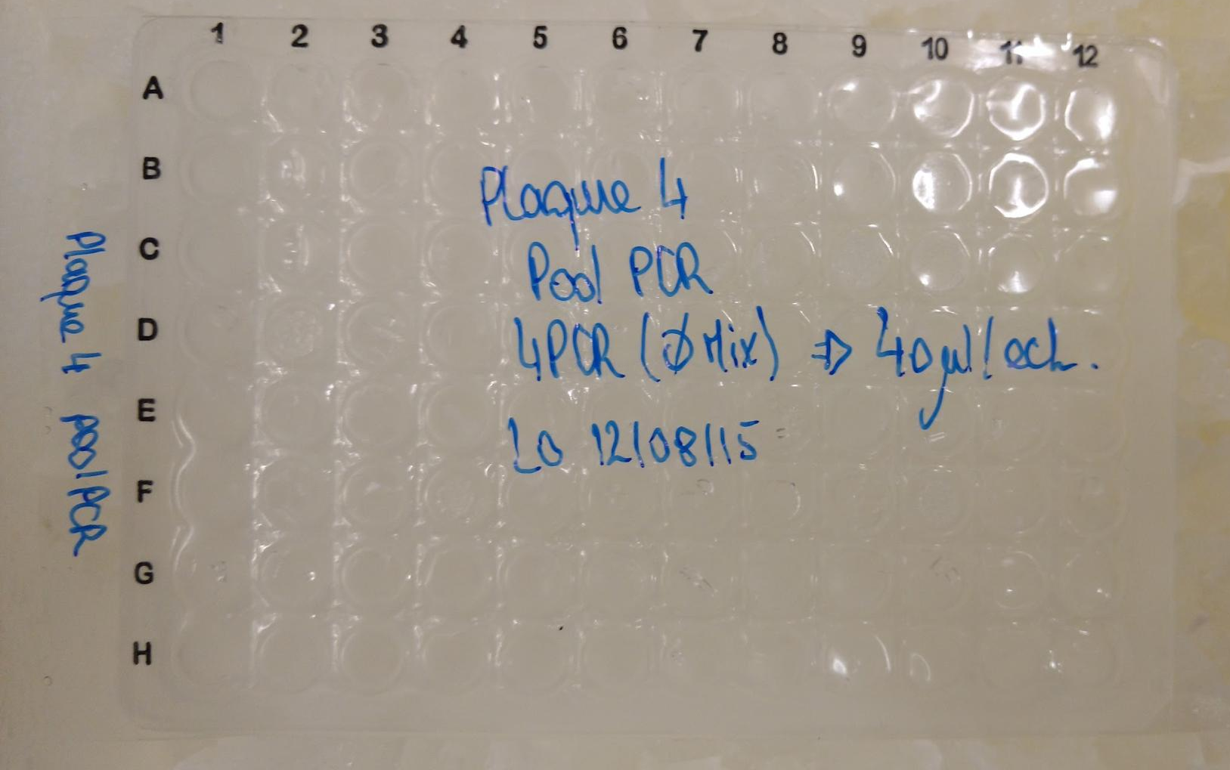

Elle contient 96 puis de 4x10µL.

Préparer Mix PCR2:

 | 1 sample | 104 sample (mix)
Water | 0.2 | 20.8
Q5 Buffer | 0.8 | 83.2
PCR primer Mix  (=ILPCR4 pour cette plaque) | 2.68 | 278.72
dNTP (25mM) | 0.32 | 33.28

4µL de ce mix par individus.

En général: le PCR primer mix correspond aux tubes “Mix IL PCRx” où x est le numéro du mix PCR utilisé (voir page 23 et 24).

Programme PCR2: voir dans le menu de Marie.V de la thermocycleuse, programme 17, nommé “LOPCRPool”.

À la sortie de la PCR, faire deux gels:
- un petit gel pour vérifier la purif AMPure après SizeSel+MinElute
- un grand gel pour les 96 individus de la plaque PCR

Il faut commander de nouveaux dNTP à 25mM pour les prochaines PCR.

Pour le plan de la plaque 96:
Ligne 1
A1 A2 B1 B2 C1 C2 D1 D2 E1 E2 F1 F2 G1 G2 H1 H2 A3 A4 B3 B4 C3 C4 D3 D4 E3 E4 F3 F4 G3 G4 H3 H4 A5 A6 B5 B6 C5 C6 D5 D6 E5 E6 F5 F6 G5 G6 H5 H6

Ligne 2
A7 A8 B7 B8 C7 C8 D7 D8 E7 E8 F7 F8 G7 G8 H7 H8 A9 A10 B9 B10 C9 C10 D9 D10 E9 E10 F9 F10 G9 G10 H9 H10 A11 A12 B11 B12 C11 C12 D11 D12 E11 E12 F11 F12 G11 G12 H11 H12

Avec 5µL de produit de PCR par individu mixé à 3µL de Bleu de Charge (BC).
Dépot de:
8µL d’échantillon + BC.
6µL de ladder + BC (3µL+3µL).

Pour le petit gel (plaque 3):
4µL de ladder
6µL d’échantillon (3µL AND + 3µL BC)
4µL de ladder

Lancé à 14h15.

Gel plaque 4:
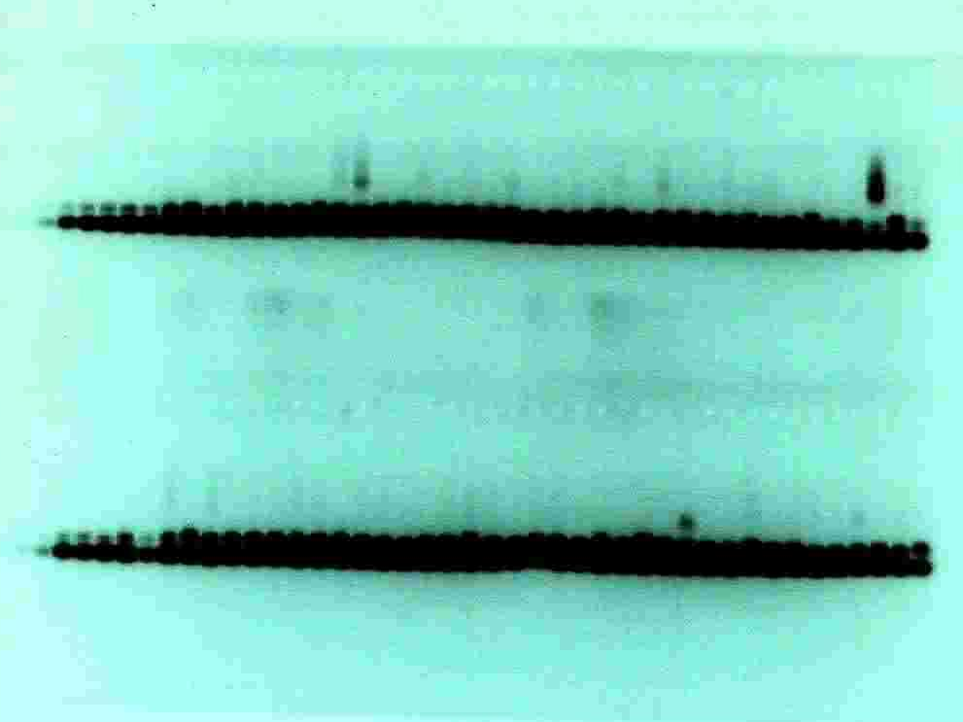
Commentaire: C’est tout pourri, faut refaire la plaque 4.

Mardi 17 Novembre:
PCR:
un réplicat PCR de la plaque 4 avec ilPCR4 pour vérifier l’échec précédent.
un réplicat PCR de la plaque 5 avec ilPCR5 pour voir si ça vaut le coup de faire les 3 autres réplicats.
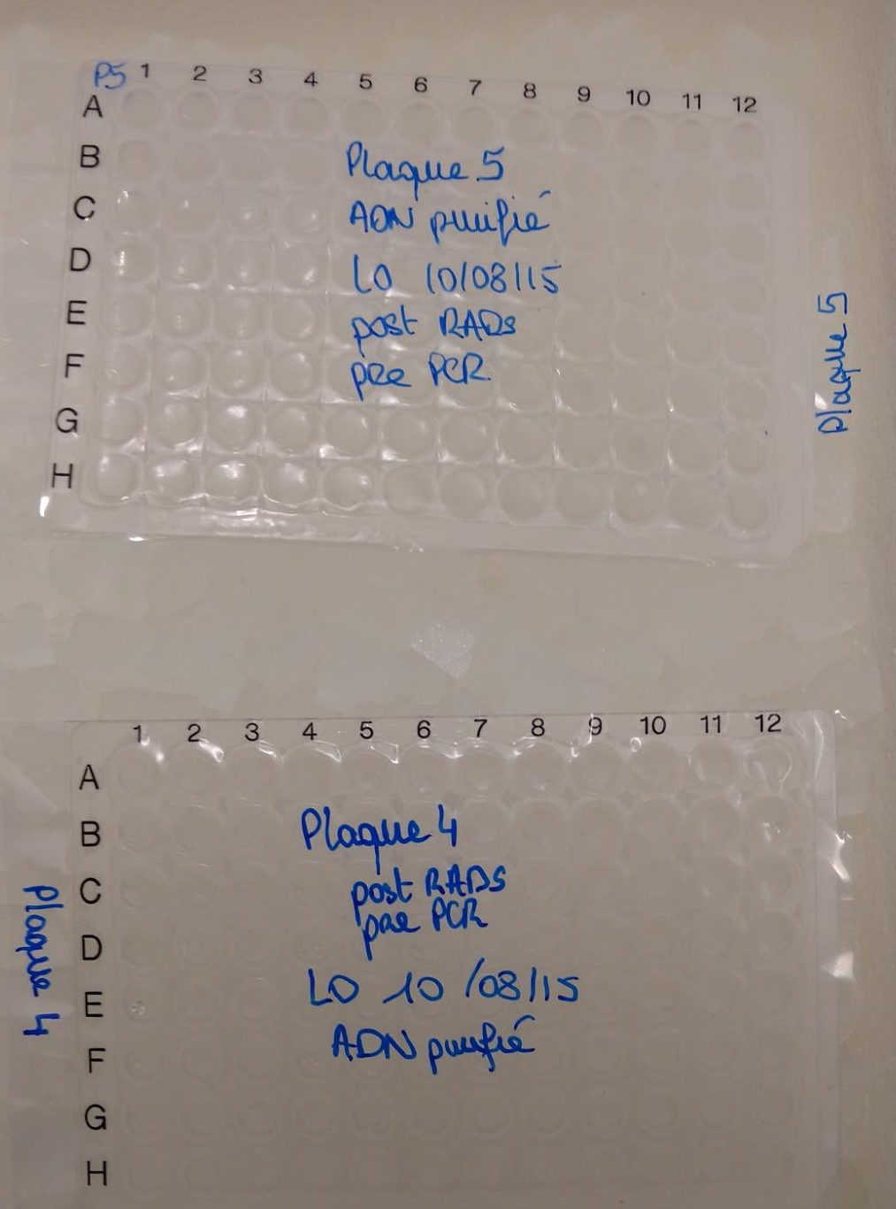

Par échantillon: 7µL de mix, 3µL d’ADN

Pour la plaque 4 → ilPCR4
Pour la plaque 5 → ilPCR5

Commentaires:
PCR primer mix est un mélange de ilPCR1 (commun) et de ilPCR2 (spécifique à une plaque).
4 réplicats par plaque, ça signifie 4 mix indépendants (et non pas un gros mix).
Revoir les pages 11 et 12 du cahier de labo.

Pour la PCR: programme 16 de marie-V dans la machine “plaque 96” de gauche du labo au 4eme.

Pour le gel: 5µL de produit de PCR + 3µL de BC; 3µL de ladder + 3µL de BC

 | 1 échantillon | 106 échantillon (une plaque) | 2545 échantillons (reste de la manip)
eau | 2.15 | 227.9 | 5469.6
Q5Buffer | 2 | 212 | 5088
dNTP (25mM) | 0.08 | 8.48 | 203.52
PCR primer mix | 0.67 | 71.02 | 1704.48
Q5 Taq | 0.1 | 10.60 | 254.4
HighGC-enhancer | 2 | 212 | 5088

Gel plaque 4: toujours rien. Problème de “ilPCR4” ou bien absence d’ADN après les RADs
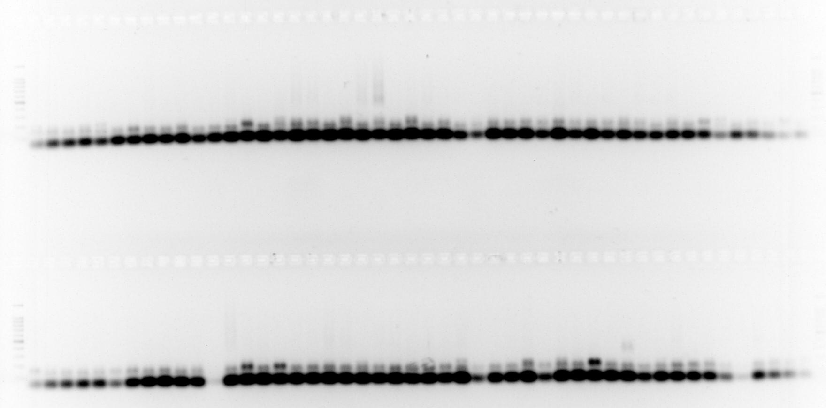

Gel plaque 5: cool! Peux faire les 3 autres PCR et size-sel.
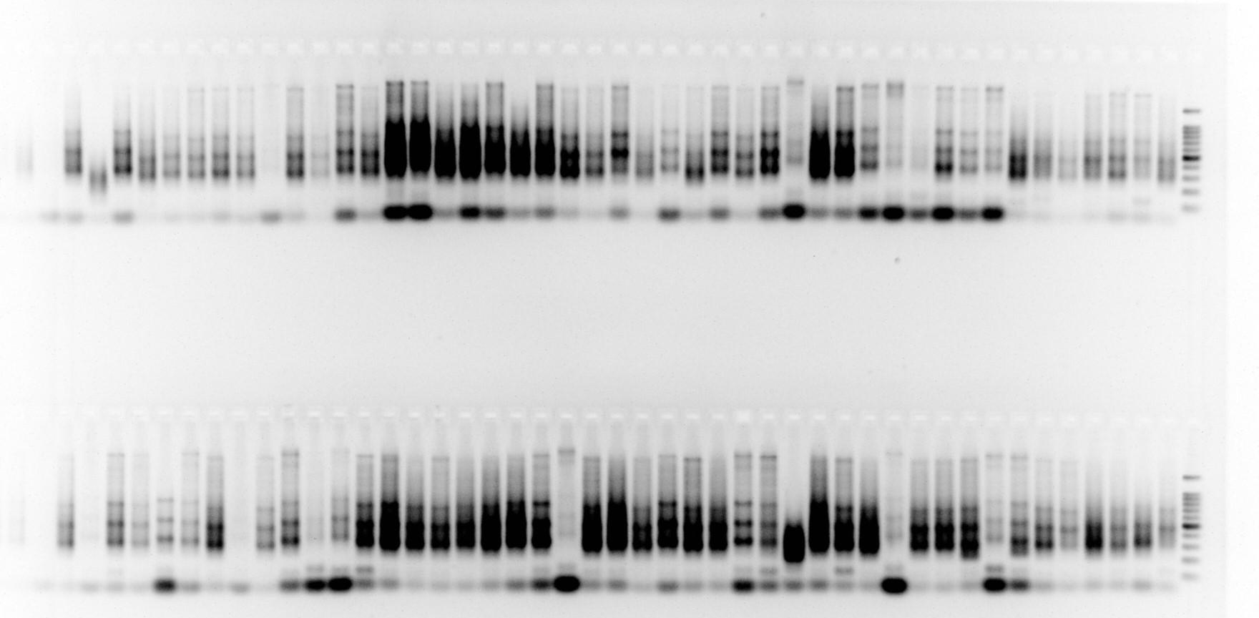
Mercredi 18 Novembre:
PCR de la plaque 5 “post RADs”.

 | 1x | 106x
eau | 2.15 | 227.9
Q5buffer | 2 | 212
dNTP(25mM) | 0.08 | 8.48
PCR primer mix (ilPCR5) | 0.67 | 71.02
Q5taq | 0.1 | 10.60
HIgh GC enhancer | 2 | 212

Faire 4 mix différents avec ilPCR5

Par échantillon: 7µL de mix et 3µL d’ADN post-RADs.

5 réplicats de la plaque 5: 4 de 10µL et 1 de 10µL (moins 5 avec le gel de la veille).

PCR: programme 16 de la thermocycleuse Marie.V

Pool les 5 plaques dans le réplicat 1.

Préparer le mix pour la seconde PCR (celle des plaques poolées en une seule)

 | 1x | 106x
eau | 0.2 | 21
Q5buffer | 0.8 | 84
ilPCR5 | 2.68 | 281.4
dNTP (25mM) | 0.32 | 33.6

PCR: programme 17 de la thermocycleuse Marie.V

Pour le gel:
3µL de ladder + 3µL de BC
5µL d’échantillon + 3µL de BC

Gel plaque 5 poolée, moitié de gauche
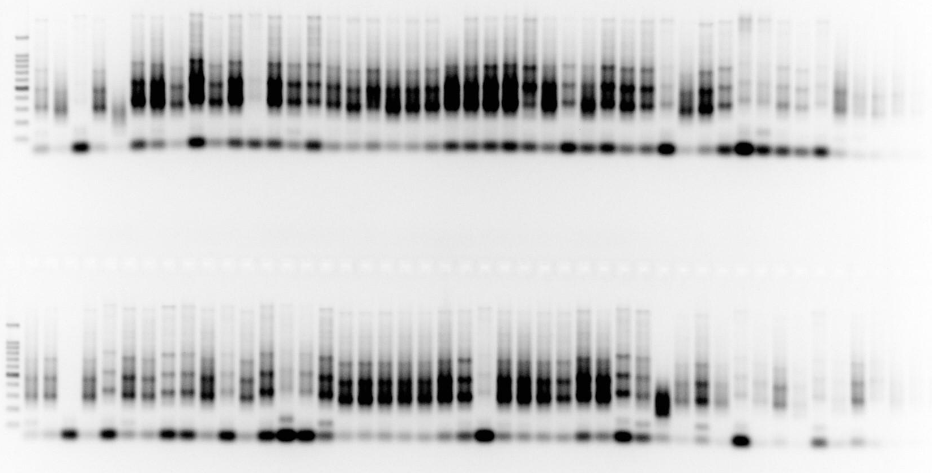
Gel plaque 5 poolée, moitié de droite
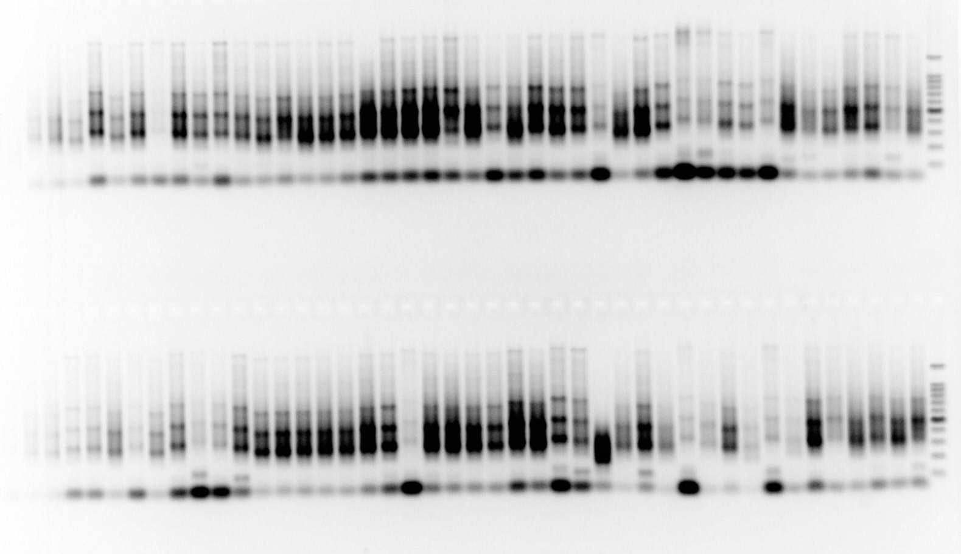
Mardi 24 Novembre:
Test PCR pour les plaques 6, 7 et 8
Plaque 6 → ilPCR1
Plaque 7 → ilPCR2
Plaque 8 → ilPCR3

Pour faire un test → 16 individus par plaque

 | 1x | 18x
eau | 2.15 | 38.70
Q5buffer | 2 | 36
dNTP (25mM) | 0.08 | 1.44
PCR primer mix | 0.67 | 12.06
Q5 Taq | 0.1 | 1.8
High GC enhancer | 2 | 36

Plaque PCR:
7µL de mix + 3µL ADN

Plaque 6: colonnes 1-2
Plaque 7: colonnes 3-4
Plaque 8: colonnes 5-6

Gel: 5µL produit PCR + 3µL BC
3µL ladder + 3µL BC

16 indiv de plaque 6 -- 8 indiv de plaque 8 // 16 indiv de plaque 7 -- 8 indiv de plaque 8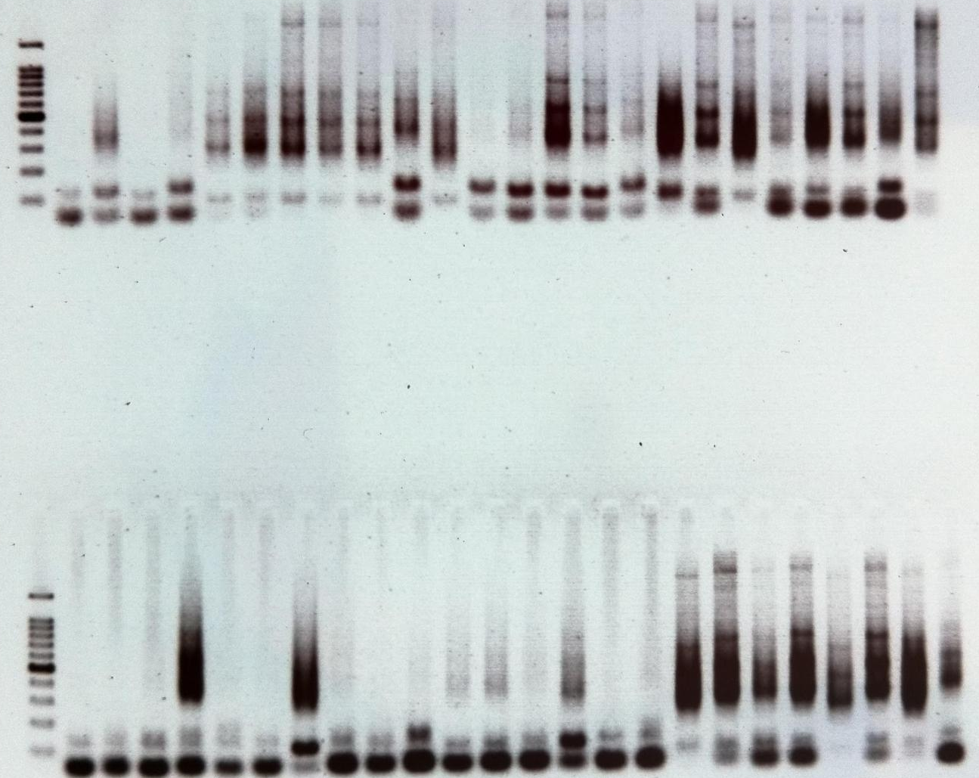
Plaque 6: moyen bof. Environ 50% de réussite. On peut tenter PCR.
Plaque 7: mauvaise. Vérifier extraction. Ne pas faire les PCR.
Plaque 8: bien. Lancer PCR.

Plus de mix “ilPCR1” : commande de

ILLPCR1 | AATGATACGGCGACCACCGAGATCTACACTCTTTCCCTACACGACG
ILLPCR2_1 | CAAGCAGAAGACGGCATACGAGATCGTGATGTGACTGGAGTTCAGACGTGTGC
ILLPCR2_2 | CAAGCAGAAGACGGCATACGAGATACATCGGTGACTGGAGTTCAGACGTGTGC
ILLPCR2_3 | CAAGCAGAAGACGGCATACGAGATGCCTAAGTGACTGGAGTTCAGACGTGTGC
ILLPCR2_4 | CAAGCAGAAGACGGCATACGAGATTGGTCAGTGACTGGAGTTCAGACGTGTGC
ILLPCR2_5 | CAAGCAGAAGACGGCATACGAGATCACTGTGTGACTGGAGTTCAGACGTGTGC

Faut commander 5 fois plus de ILLPCR1 que de ILLPCR2_x

Mercredi 25 Novembre:
PCR plaque 6 avec illPCR1

 | 1x | 105x
eau | 2.15 | 225.75
Q5buffer | 2 | 210
dNTP | 0.08 | 8.4
PCRprimer mix | 0.67 | 70.35
Q5taq | 0.1 | 10.50
HIgh GC enhancer | 2 | 210

4 mix différents
7µL de mix et 3µL d’ADN.

Recette du bleu de charge (BC):
pour 1.5mL de préparation de BC:
1µL gel Red
150µL “loading dye”
1350µL eau

Seconde PCR

 | 1x | 106x
eau | 0.2 | 21
Q5buffer | 0.8 | 84
illPCR-mix1 | 2.68 | 281.4
dNTP (25mM) | 0.32 | 33.6

pool des 3 autres plaques PCR dans la plaque du réplicat 1.
ajouter 4µL de mix par puit.
PCR2.
Congélo.

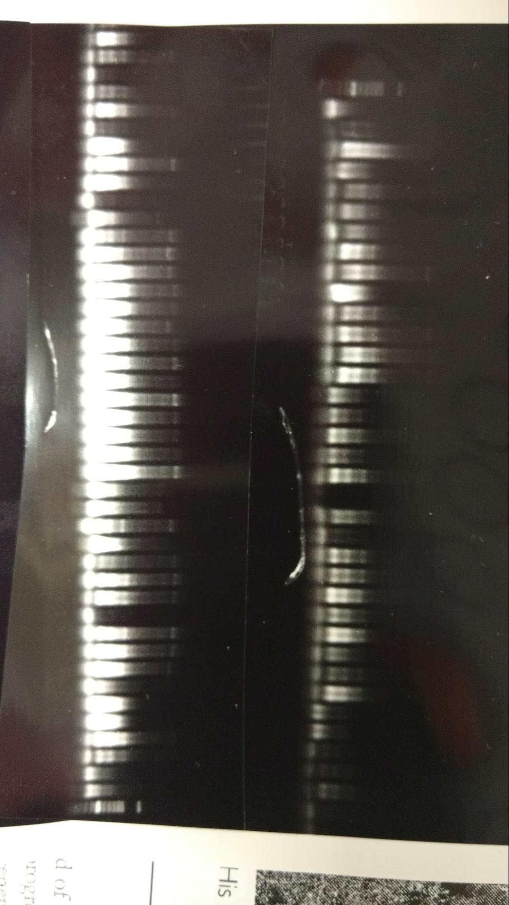

Vendredi 4 Décembre
4 PCR de la plaque 8 avec illPCR5 + pool_PCR

 | 1x | 105x
eau | 2.15 | 225.75
Q5buffer | 2 | 210
dNTP | 0.08 | 8.4
PCRmix (illPCR5) | 0.67 | 70.35
Q5Taq | 0.1 | 10.50
High GC nehancer | 2 | 210

7µL de mix + 3µL ADN de la plaque 8.

 | 1x | 105x
eau | 0.2 | 21
Q5 buffer | 0.8 | 84
illPCR5 | 2.68 | 281.4
dNTP | 0.32 | 33.6

pool des 4 plaques PCR.
ajouter 4µL de mix par puit.

Gel : 5µL d’échantillon + 3µL de bleu de charge
3µL de ladder + 3µL de BC pour le ladder.
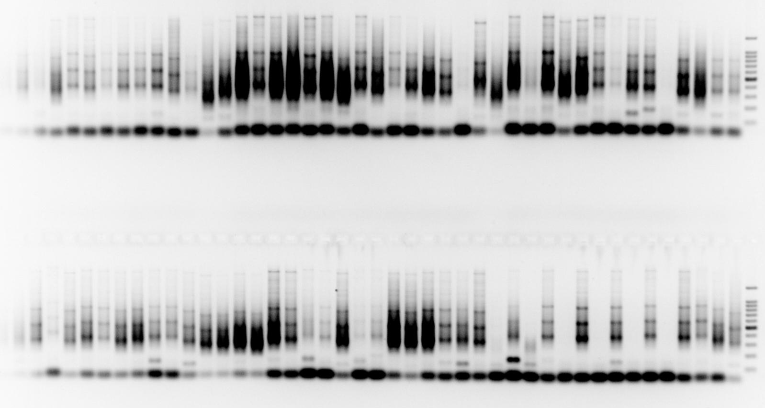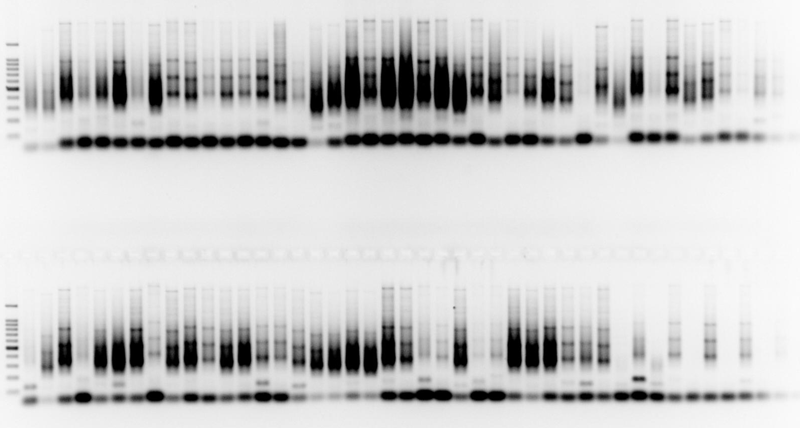

2 Mars 2016

Concentration de l’ADN, séparation sur gel, purification et AMPure des plaques 5, 6 et 8.
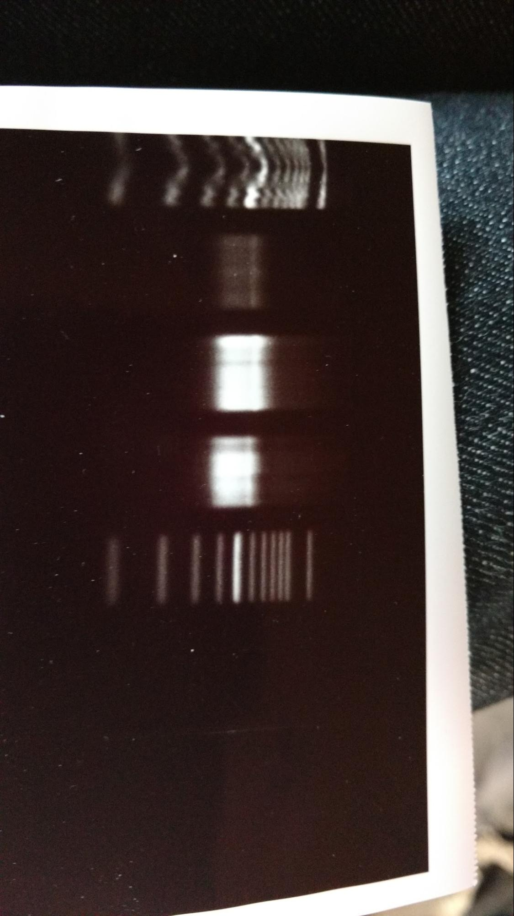
P5 P6 P8

qubit

 | avant AMPure | après AMPure
P5 | 3.44 ng/µL | 5.96 ng/µL
P6 | 6.50 ng/µL | 29.8 ng/µL
P8 | 5.12 ng/µL | 22.4 ng/µL

4 Mars 2016
Refaire la plaque P5 car trop peu concentrée: extraction sur gel + AMPure

Avant AMPure: 21.5 ng/µL
Après AMPure: 80.6 ng/µL

7 Mars 2016
Digestion plaque 4
Ligation plaque 4

Pour la ligation:
on a préparé 1mL d’adaptateurs MseI avec:
100µL de p2_1_MseI
100µL de p2_2_MseI
800µL d’eau

Réparti le 1mL d’adaptateurs dans une plaque 96

Thermocylceuse, programme “adaptateur” (page 5):
95°C pendant 5 minutes
4°C pour finir, en réduisant la température de 0.1°C par seconde (par défaut elle perd 5°C par seconde).
En 20 minutes elle passe de 95°C à 4°C, puis les stocke à -20°C après.

C’est à l’étape de ligation qu’il y a un:
un adaptateur MseI dans le mix.
un adaptateur SbfI (HF) par échantillon.

La réaction de ligation se fait dans la plaque utilisée pour faire la digestion (contenant les 6µL d’ADN et les 3µL de mix).

Jeudi 10 Mars 2016
AMPure plaque 4
PCR: un réplicat de plaque 4 pour tester l’AMPure

 | 1 échantillon | 106 échantillon (une plaque)
eau | 2.15 | 227.9
Q5Buffer | 2 | 212
dNTP (25mM) | 0.08 | 8.48
PCR primer mix illPCR4 | 0.67 | 71.02
Q5 Taq | 0.1 | 10.60
HighGC-enhancer | 2 | 212

7µL de mix + 3µL ADN de la plaque 4.
Gel : 5µL d’échantillon + 3µL de bleu de charge

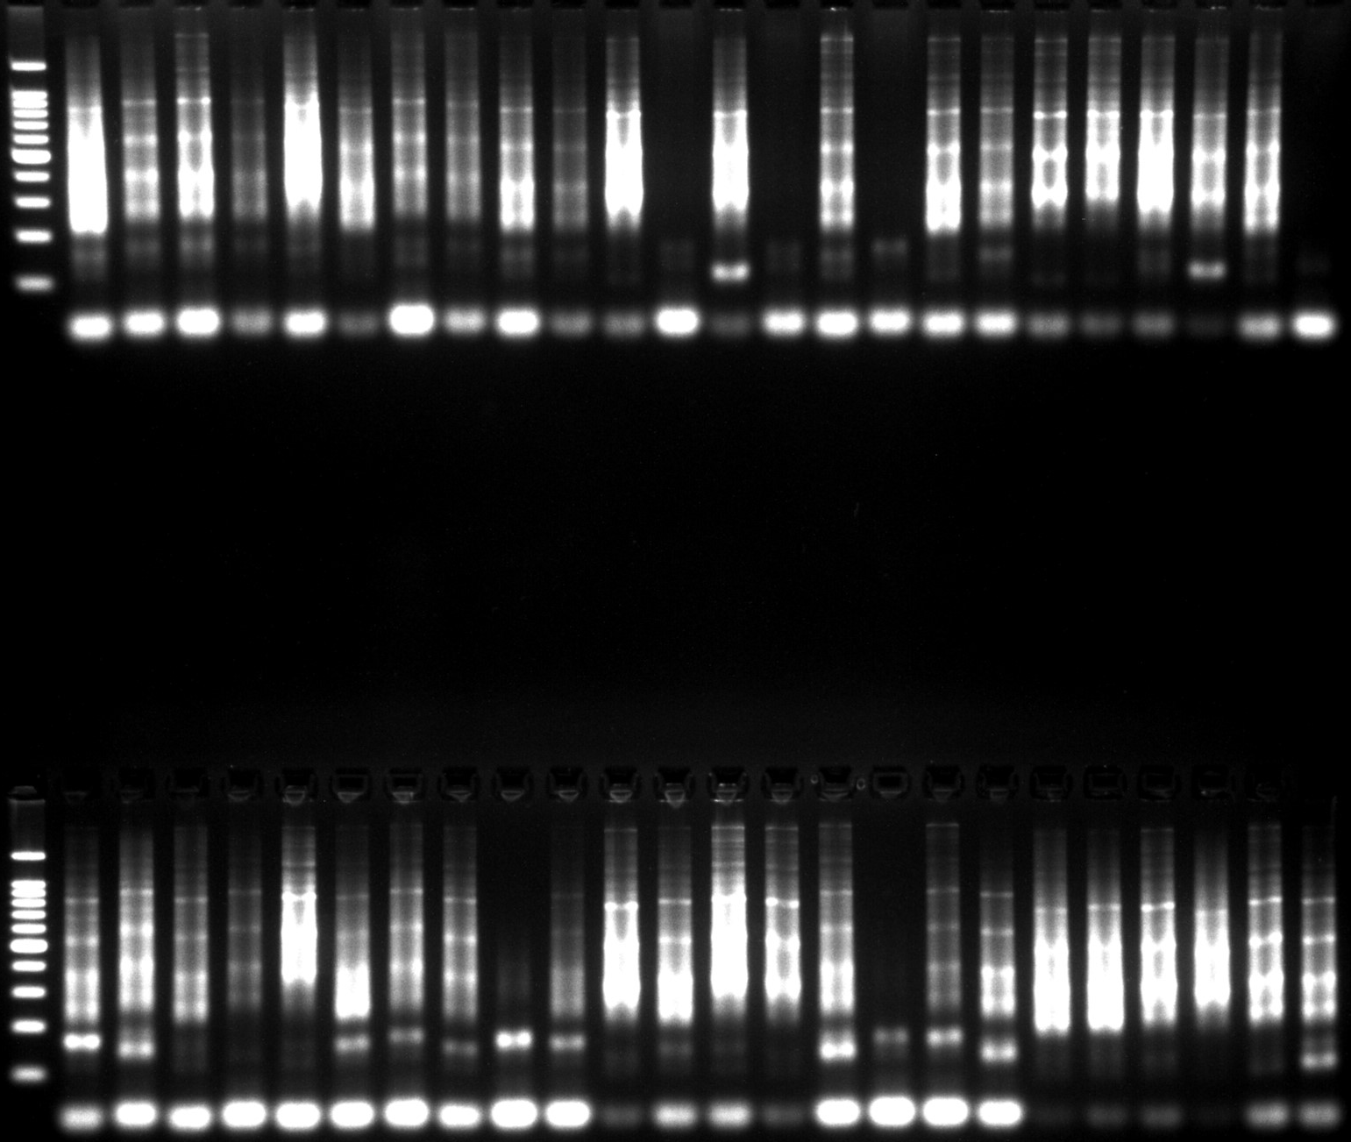
Lignes A, B, C et D
Lignes E, F, G et H

 | 1x | 105x
eau | 0.2 | 21
Q5 buffer | 0.8 | 84
illPCR4 | 2.68 | 281.4
dNTP | 0.32 | 33.6

pool des 4 plaques PCR.
ajouter 4µL de mix par puit.

Jeudi 10 Mars 2016
Refaire les PCR pour la colonne 1 de la plaque 4.

 | 1 échantillon | 10 échantillons (une colonne)
eau | 2.15 | 21.5
Q5Buffer | 2 | 20
dNTP (25mM) | 0.08 | 0.8
PCR primer mix illPCR4 | 0.67 | 6.7
Q5 Taq | 0.1 | 1
HighGC-enhancer | 2 | 20

7µL de mix + 3µL ADN de la plaque 4.
Jeudi 7 Avril:
PCR de la plaque 7 “post RADs”.

 | 1x | 106x
eau | 2.15 | 227.9
Q5buffer | 2 | 212
dNTP(25mM) | 0.08 | 8.48
PCR primer mix (ilPCR-3) | 0.67 | 71.02
Q5taq | 0.1 | 10.60
HIgh GC enhancer | 2 | 212

Faire 4 mix différents avec ilPCR3

Par échantillon: 7µL de mix et 3µL d’ADN post-RADs.

4 réplicats de la plaque 5: 4 de 10µL

PCR: programme 16 de la thermocycleuse Marie.V

Pool les 4 plaques dans le réplicat 1.

 | 1x | 106x
eau | 0.2 | 21.2
Q5buffer | 0.8 | 84.8
illPCR-mix3 | 2.68 | 281.1
dNTP (25mM) | 0.32 | 33.92

4µL de mix par puit

Gel : 5µL d’échantillon + 3µL de bleu de charge
3 µl ladders + 3 µl bleu

PCR de la plaque 10 “post RADs”.
Colonnes 1→ 10

 | 1x | 88x
eau | 2.15 | 189.2
Q5buffer | 2 | 176
dNTP(25mM) | 0.08 | 7.04
PCR primer mix (ilPCR-2) | 0.67 | 58.96
Q5taq | 0.1 | 8.8
HIgh GC enhancer | 2 | 176

Faire 4 mix différents avec ilPCR2

Par échantillon: 7µL de mix et 3µL d’ADN post-RADs.

4 réplicats de la plaque 5: 4 de 10µL

PCR: programme 16 de la thermocycleuse Marie.V

Pool les 4 plaques dans le réplicat 1.

 | 1x | 88x
eau | 0.2 | 17.6
Q5buffer | 0.8 | 70.4
illPCR-mix2 | 2.68 | 235.84
dNTP (25mM) | 0.32 | 28.16

4µL de mix par puit

Gel : 5µL d’échantillon + 3µL de bleu de charge
3 µl ladders + 3 µl bleu

